ĐẠI HỌC QUỐC GIA TP. HỒ CHÍ MINH
TRƯỜNG ĐẠI HỌC CÔNG NGHỆ THÔNG TIN
KHOA HỆ THỐNG THÔNG TIN

KHÓA LUẬN TỐT NGHIỆP

TÌM HIỂU ALPHA FIVE VÀ ỨNG DỤNG
XÂY DỰNG WEBSITE QUẢN LÝ SINH VIÊN
KÝ TÚC XÁ ĐHQG TP.HCM

GVHD: ThS. NGUYỄN THỊ KIM PHỤNG
Sinh viên thực hiện:
1. NGUYỄN THÀNH HIỆP - 08520121
2. NGUYỄN THẾ QUANG LINH - 08520201
Lớp: HTTT03
Khóa: 2008 - 2013

TP.Hồ Chí Minh, năm 2013

MỞ ĐẦU

Đại học quốc gia thành phố Hồ Chí Minh (ĐHQG TP.HCM) là một trung tâm nghiên cứu, đào tạo hàng đầu tại Việt Nam. Nằm trong qui hoạch của chính phủ, khu đô thị ĐHQG tại quận Thủ Đức, TP.HCM sẽ là nơi tập trung của 6 trường đại học thành viên ĐHQG TPHCM và các đơn vị trực thuộc. Với hơn 50.000 sinh viên đang học tập và sinh sống, khu đô thị ĐHQG sẽ là nơi có cộng đồng sinh viên lớn nhất nước ta. Để đáp ứng nhu cầu chỗ ở cho sinh viên, ký túc xá (KTX) ĐHQG TP.HCM đã được xây dựng từ năm 2000 và không ngừng được mở rộng, đến nay KTX ĐHQG TP.HCM đã đáp ứng được chỗ ở cho gần 20.000 sinh viên và sẽ nâng lên 60.000 chỗ ở vào năm 2014.
Thực hiện phương châm “Ký túc xá không chỉ là nơi ở mà còn là nơi tự rèn luyện của sinh viên”, ban quản lý KTX chỉ triển khai một lực lượng nhỏ cán bộ quản lý để giám sát và nhắc nhở sinh viên thực hiện nội qui. Bài toán đặt ra cho ban quản lý KTX là làm sao đảm bảo hiệu quả trong công tác quản lý sinh viên với số lượng cán bộ ít ỏi, trong khi số lượng sinh viên cần quản lý vô cùng lớn và không ngừng tăng thêm qua các năm.
Với mong muốn hoàn thiện hơn nữa hệ thống quản lý sinh viên của KTX và tìm hiểu về Alpha Five, một công cụ tuy còn khá mới mẻ nhưng hỗ trợ rất tốt cho việc lập trình, nhóm quyết định chọn đề tài “Tìm hiểu Alpha Five và ứng dụng xây dựng website quản lý sinh viên KTX ĐHQG TP.HCM”. Hy vọng sau khi hoàn thành, website sẽ trở thành công cụ hỗ trợ đắc lực cho ban quản lý KTX trong công tác quản lý và phục vụ sinh viên.

LỜI CẢM ƠN
Lời đầu tiên, nhóm tác giả xin chân thành cảm ơn quí thầy cô khoa Hệ Thống Thông Tin, trường Đại Học Công Nghệ Thông Tin, ĐHQG TP.HCM, đã tận tình hướng dẫn nhóm trong suốt thời gian học tại trường. Những kiến thức mà thầy cô đã truyền đạt là nền tảng quan trọng để nhóm có thể hoàn thành đề tài này.
Nhóm tác giả xin gửi lời cảm ơn chân thành và lòng biết ơn sâu sắc đến ThS. Nguyễn Thị Kim Phụng, cảm ơn cô đã tận tình hướng dẫn và tạo điều kiện tốt nhất cho nhóm hoàn thành đề tài này. Những lời động viên, góp ý chân tình của cô là động lực quí báu để nhóm vượt qua những khó khăn khi tìm hiểu và thực hiện khóa luận.
Bên cạnh đó, nhóm cũng chân thành cảm ơn ThS. Phan Nguyễn Thụy An và ThS. Cao Thị Kim Tuyến, xin cảm ơn hai cô đã có những góp ý cho đề tài của nhóm trong thời gian đầu thực hiện đề tài.
Xin cảm ơn anh Hoàng Văn Cường, nhân viên trung tâm quản lý KTX, đã giúp đỡ nhóm trong quá trình tìm hiểu nghiệp vụ tại KTX ĐHQG TP.HCM.
Trong thời gian hơn 4 tháng thực hiện đề tài, nhóm tác giả đã cố gắng vận dụng những kiến thức nền tảng đã học, kết hợp học hỏi và tìm hiểu công nghệ mới để ứng dụng xây dựng đề tài khóa luận tốt nghiệp “Tìm hiểu Alpha Five và ứng dụng xây dựng website quản lý ký túc xá ĐHQG TP.HCM ”. Tuy nhiên trong quá trình thực hiện, do kiến thức và kinh nghiệm còn nhiều hạn chế, khó tránh khỏi những thiếu sót. Chính vì vậy, nhóm tác giả rất mong nhận được sự góp ý từ quí thầy cô để nhóm hoàn thiện thêm những kiến thức mà nhóm đã học tập, làm hành trang quí báu cho nhóm trong công việc sau này.
Xin chân thành cảm ơn quí thầy cô !
Nhóm tác giả

NHẬN XÉT
(Của giảng viên hướng dẫn)

NHẬN XÉT
(Của giảng viên phản biện)

MỤC LỤC

MỞ ĐẦU ii
DANH MỤC CÁC HÌNH ix
DANH MỤC CÁC BẢNG xi
DANH MỤC THUẬT NGỮ VÀ TỪ VIẾT TẮT xiii
CHƯƠNG 1:TỔNG QUAN VỀ ĐỀ TÀI 1
1.1. Đặt vấn đề 1
1.2. Giải pháp 2
1.3. Mục tiêu đề tài 3
1.3.1. Xây dựng website quản lý sinh viên KTX ĐHQG TP.HCM 3
1.3.2. Tìm hiểu Alpha Five 4
1.4. Phạm vi đề tài 4
1.5. Công cụ sử dụng 4
1.6. Bố cục báo cáo 5
CHƯƠNG 2: PHÂN TÍCH THIẾT KẾ HỆ THỐNG 6
2.1. Khảo sát hiện trạng 6
2.1.1. Sơ đồ tổ chức trung tâm quản lý KTX 6
2.1.2. Thực trạng ứng dụng công nghệ thông tin tại KTX ĐHQG 11
2.1.3. Các qui định và qui trình trong công tác quản lý sinh viên 12
2.2. Yêu cầu chức năng của hệ thống 18
2.2.1. Yêu cầu lưu trữ 18
2.2.2. Yêu cầu về tính năng 18
2.3. Các yêu cầu phi chức năng 19
2.4. Phân tích yêu cầu người dùng 19
2.4.1. Mô hình use case toàn hệ thống 19
2.4.2. Sơ đồ use case cho nhân viên quản lý block nhà 22
2.4.3. Sơ đồ use case cho nhân viên phòng kế toán tài vụ 31
2.4.4. Sơ đồ use case cho nhân viên phòng công tác sinh viên 36
2.4.5. Sơ đồ use case cho nhân viên bảo vệ 39
2.4.6. Sơ đồ use case cho nhân viên sửa chữa 42
2.4.7. Sơ đồ use case cho nhân viên trạm y tế 46
2.4.8. Sơ đồ use case cho người quản trị hệ thống 47
2.5. Thiết kế xử lý 48
2.5.5. Lược đồ tuần tự cho thao tác tính phí điện nước 53
2.5.6. Lược đồ hoạt động cho thao tác tính phí điện nước 54
2.6. Thiết kế cơ sở dữ liệu 56
CHƯƠNG 3: TÌM HIỂU VỀ ALPHA FIVE 58
3.1. Mô hình phát triển ứng dụng nhanh (RAD) 58
3.1.1. Đặc điểm mô hình phát triển ứng dụng nhanh 58
3.1.2. Ưu điểm của mô hình phát triển ứng dụng nhanh 61
3.1.3. Khuyết điểm của mô hình phát triển ứng dụng nhanh 62
3.1.4. Khi nào áp dụng mô hình phát triển ứng dụng nhanh 62
3.2. Tổng quan về Alpha Five 62
3.2.1. Mục đích thiết kế 63
3.2.2. Vấn đề đặt ra cho Alpha Five 63
3.2.3. Cấu trúc của Alpha Five 64
3.3. Những tính năng mới của Alpha Five 77
3.4. Đánh giá công cụ Alpha Five 79
3.4.1. Ưu điểm 79
3.4.2. Khuyết điểm 80
CHƯƠNG 4: XÂY DỰNG VÀ TRIỂN KHAI HỆ THỐNG 81
4.1. Xây dựng cơ sở dữ liệu 81
4.2. Kết quả xây dựng ứng dụng web 82
4.2.1. Danh sách các màn hình website quản lý KTX 82
4.2.2. Một số giao diện trang web 85
4.2.2. Đánh giá về ứng dụng website quản lý KTX 91
CHƯƠNG 5: KẾT LUẬN VÀ HƯỚNG PHÁT TRIỂN 92
5.1. Kết luận 92
5.1.1. Kết quả đạt được 92
5.1.2. Hạn chế 92
5.2. Hướng phát triển 92
PHỤ LỤC 94
PHỤ LỤC A: Mô hình tiến trình tăng dần 94
PHỤ LỤC B: Chi tiết các bảng và thuộc tính 96
TÀI LIỆU THAM KHẢO 106

DANH MỤC CÁC HÌNH

Hình 2.1 Sơ đồ tổ chức trung tâm quản lý KTX ĐHQG 6
Hình 2.2 Sơ đồ use case tổng quan 20
Hình 2.3 Sơ đồ use case cho nhân viên quản lý block nhà 22
Hình 2.4 Sơ đồ use case cho nhân viên phòng kế toán tài vụ 31
Hình 2.5 Sơ đồ use case cho nhân viên phòng công tác sinh viên 36
Hình 2.6 Sơ đồ use case cho nhân viên bảo vệ 39
Hình 2.7 Sơ đồ use case cho nhân viên sửa chữa 42
Hình 2.8 Sơ đồ use case cho nhân viên trạm y tế 46
Hình 2.9 Sơ đồ use case cho người quản trị hệ thống 47
Hình 2.10 Lược đồ tuần tự cho thao tác thêm mới sinh viên 49
Hình 2.11 Lược đồ hoạt động cho thao tác thêm mới sinh viên 50
Hình 2.12 Lược đồ tuần tự cho thao tác thu phí sinh viên 51
Hình 2.13 Lược đồ hoạt động cho thao tác thu phí sinh viên 52
Hình 2.14 Lược đồ tuần tự cho thao tác tính phí điện nước 53
Hình 2.15 Lược đồ hoạt động cho thao tác tính phí điện nước 54
Hình 2.16 Lược đồ lớp của hệ thống quản lý sinh viên KTX 55
Hình 2.17 Lược đồ cơ sở dữ liệu mức vật lý 57
Hình 3.1 Mô hình RAD 59
Hình 3.2 Triển khai mô hình xây dựng ứng dụng nhanh 61
Hình 3.3 Cấu trúc của Alpha Five 65
Hình 3.4 Hộp thoại cấu hình kết nối CSDL Access 68
Hình 3.5 Hộp thoại cấu hình kết nối CSDL SQLServer và QuickBookOnline 68
Hình 3.6 Mô hình sử dụng Portable SQL 69
Hình 3.7 Biểu đồ đánh giá của người dùng về Alpha Five v11 78
Hình 4.1. Một giao diện của website quản lý KTX 83
Hình 4.2 Màn hình quản lý hồ sơ sinh viên 86
Hình 4.3 Màn hình xem danh sách phòng 87
Hình 4.4 Màn hình thêm mới sinh viên 87
Hình 4.5 Màn hình quản lý vi phạm sinh viên 88
Hình 4.6 Màn hình quản lý thông tin nhân viên 89
Hình 4.7 Màn hình thu phí sinh viên 90

DANH MỤC CÁC BẢNG

Bảng 2.1 Bảng đặc tả use case Manager Student In Block 24
Bảng 2.2 Bảng đặc tả use case View Student Infomation 24
Bảng 2.3 Bảng đặc tả use case Edit Student Informations 25
Bảng 2.4 Bảng đặc tả use case Remove Student From Block 26
Bảng 2.5 Bảng đặc tả use case Calculate Repay Fee For Student 26
Bảng 2.6 Bảng đặc tả use case Calculate Furniture Repay Fee 27
Bảng 2.7 Bảng đặc tả use case Calculate Dormitory Repay Fee 28
Bảng 2.8 Bảng đặc tả use case Manage Electric Water Fee 28
Bảng 2.9 Bảng đặc tả use case Calculate Electric Water Fee 29
Bảng 2.10 Bảng đặc tả use case Manage Furniture In Block 30
Bảng 2.11 Bảng đặc tả use case Record Furniture Damage 30
Bảng 2.12 Bảng đặc tả use case Collect Student Fee 32
Bảng 2.13 Bảng đặc tả use case Collect Dormitory Fee 33
Bảng 2.14 Bảng đặc tả use case Collect Furniture Fee 34
Bảng 2.15 Bảng đặc tả use case Repay Student Fee 35
Bảng 2.16 Bảng đặc tả use case Repay Dormitory Fee 35
Bảng 2.17 Bảng đặc tả use case Collect Electric-Water Fee 36
Bảng 2.18 Bảng đặc tả use case Add New Student 37
Bảng 2.19 Bảng đặc tả use case Input Student Infomation 38
Bảng 2.20 Bảng đặc tả use case Arrange Room For Student 39
Bảng 2.21 Bảng đặc tả use case Manage Guest 40
Bảng 2.22 Bảng đặc tả use case Input Guest Infomation 41
Bảng 2.23 Bảng đặc tả use case Arrange Room For Guest 41
Bảng 2.24 Bảng đặc tả use case Calculate Guest Room Fee 42
Bảng 2.25 Bảng đặc tả use case Manage Repair Info 43
Bảng 2.26 Bảng đặc tả use case View Furniture Damage Info 44
Bảng 2.27 Bảng đặc tả use case Update Repair Status 45
Bảng 2.28 Bảng đặc tả use case Calculate Repair Fee 45
Bảng 3.1 Danh sách divers/APIs hiện tại được thực hiện trong Alpha Five 67
Bảng 4.1 Bảng danh sách các màn hình 85

DANH MỤC THUẬT NGỮ VÀ TỪ VIẾT TẮT

STT | Tiếng Việt | Viết Tắt  Tiếng Việt | Tiếng Anh | Viết Tắt  Tiếng Anh
1 | Cơ sở dữ liệu | CSDL | Database
2 | Đại học quốc gia | ĐHQG
3 | Giao diện lập trình |  | Application Programming Interface | API
4 | Hoạch định tài nguyên doanh nghiệp |  | Enterprise Resource Planning | ERP
5 | Ký túc xá | KTX | Dormitory | Dorm
6 | Mạng máy tính cục bộ |  | Local Area Network | LAN
7 | Mô hình phát triển ứng dụng nhanh |  | Rapid Application Development | RAD
8 | Môi trường phát triển ứng dụng tích hợp |  | Integarted Development Environment | IDE
9 | Người quản trị hệ thống |  | Admin
10 | Nhận dạng bằng sóng vô tuyến |  | Radio Frequency Identification | RFID
11 | Nhân viên bảo vệ |  | Security Guard
12 | Nhân viên phòng công tác sinh viên |  | Student Manager
13 | Nhân viên quản lý block nhà (Trưởng nhà) |  | Block Controller
14 | Nhân viên sửa chữa |  | Repair Worker
15 | Nhân viên thu ngân |  | Cashier
16 | Nhân viên y tế |  | Medical Staff
17 | Thành phố Hồ Chí Minh | TP.HCM
18 | Thông tin |  | Infomation | Info
19 | Trung tâm quản lý KTX | Trung tâm

TỔNG QUAN VỀ ĐỀ TÀI

Đặt vấn đề
Với sự phát triển mạnh mẽ của công nghệ thông tin, việc ứng dụng những phần mềm quản lý vào thực tế đã không còn xa lạ với người Việt Nam. Chúng ta có thể bắt gặp ở khắp nơi những phần mềm hỗ trợ công việc quản lý, từ những phần mềm quản lý kinh doanh cửa hàng cafe, cửa hàng tiện dụng, nhà hàng, khách sạn.…. Đến những hệ thống ERP phức tạp hơn tại các doanh nghiệp, tập đoàn lớn có hàng nghìn nhân viên và chi nhánh khắp nơi. Việc ứng dụng công nghệ thông tin vào công tác quản lý đã giúp giảm đáng kể chi phí quản lý và nâng cao hiệu quả quản lý công việc và tiết kiệm nhân lực cho doanh nghiệp.
Được thành lập từ năm 2000, trung tâm quản lý KTX trực thuộc ĐHQG TP.HCM là đơn vị chịu trách nhiệm phục vụ nơi ăn, ở, chăm sóc sức khoẻ, chăm lo đời sống vật chất tinh thần cho sinh viên nội, ngoại khu vực Thủ Đức – Dĩ An. Đến nay, sau hơn 12 năm hoạt động, KTX hiện có sức chứa gần 20.000 sinh viên với khuôn viên gồm khu A, khu B và khu A mở rộng. Là nơi ăn ở, sinh hoạt, vui chơi giải trí lành mạnh, chất lượng của sinh viên thuộc 26 trường đại học, cao đẳng đóng trên địa bàn; bên cạnh sinh viên đến từ các miền Tổ quốc, hiện tại KTX ĐHQG TP.HCM còn tổ chức lưu trú cho các sinh viên người nước ngoài, gồm các nước: Trung Quốc, Lào, Campuchia, Cộng Hòa Séc và Nhật Bản .
Với qui mô quản lý sinh viên và khối lượng cơ sở vật chất vô cùng lớn như vậy, nhưng KTX hiện chỉ có hơn 50 cán bộ làm công tác quản lý sinh viên, cùng với những hạn chế trong qui trình quản lý, vận hành và số lượng sinh viên không ngừng tăng do qui mô mở rộng của KTX hằng năm, đã gây không ít khó khăn cho ban quản lý KTX trong việc quản lý sinh viên:
- Lưu trữ hồ sơ hầu hết bằng giấy và file Excel gây lãng phí tiền bạc và khó khăn khi tìm kiếm thông tin.
- Không có công cụ thống kê hiệu quả, khi cần thống kê phải thông qua các nhân viên quản lý block nhà thống kê từng block rồi tổng hợp lại, mất rất nhiều thời gian.
- Mối liên hệ giữa các đơn vị trong KTX còn yếu, dẫn đến thông tin không được cập nhật kịp thời giữa các bên.
- Mọi công việc hầu hết đều thông qua người quản lý block nhà nên rất mất thời gian và thường xảy ra sơ sót, do một nhân viên phải quản lý từ 430- 800 sinh viên.
- Việc quản lý sửa chữa cơ sở vật chất đều được thực hiện bằng giấy tờ, nên rất bất tiện khi thống kê và chồng chéo trong lưu trữ.
Nhận thấy được hiệu quả trong việc ứng dụng công nghệ thông tin vào công tác quản lý, trung tâm quản KTX ĐHQG TP.HCM đã đưa vào sử dụng phần mềm quản lý sinh viên bằng công nghệ RFID để kiểm soát an ninh ra vào KTX từ năm học 2010-2011. Từ thành công bước đầu, phần mềm quản lý tiếp tục được triển khai trong việc lưu trữ hồ sơ và lưu thông tin các loại phí. Tuy nhiên nhiều công việc vẫn còn được thực hiện thủ công, và hệ thống này chỉ mới phục vụ chủ yếu cho một số công việc của phòng công tác sinh viên, nhân viên quản lý block nhà và nhân viên phòng tài vụ.
Để giải quyết vấn đề trên, cần một giải pháp mang tính tổng quát hơn, xây dựng một hệ thống phục vụ công tác quản lý sinh viên của KTX. Hệ thống được xây dựng phải là một hệ thống quản lý tích hợp, lưu trữ thông tin tập trung và đáp ứng cho nhiều đối tượng người dùng. Bên cạnh đó cũng cần chuẩn hóa qui trình các công việc, để việc ứng dụng công nghệ thông tin thực sự có hiệu quả.

Giải pháp
Do điều kiện địa lý, KTX ĐHQG được chia làm 3 khu vực bao gồm: khu A, khu A mở rộng, và khu B nằm tách biệt khá xa. Mỗi khu vực lại gồm nhiều block nhà và nằm trong một khuôn viên rộng lớn nên việc xây dựng phần mềm quản lý thông qua mạng LAN không được thuận lợi. Giải pháp được đưa ra ở đây là xây dựng ứng dụng web, để nhân viên từ tất cả các block nhà đều có thể truy cập ứng dụng một cách thuận tiện nhất.
Alpha Five là một công cụ hỗ trợ lập trình theo mô hình phát triển ứng dụng nhanh (RAD) do công ty Alpha Software (Hoa Kỳ) phát triển. Điểm nổi bật của Alpha Five là giúp rút ngắn thời gian phát triển phần mềm nhờ khả năng hỗ trợ sinh mã lệnh tự động, thao tác trực quan và giảm thiểu việc viết dòng lệnh. Alpha Five hỗ trợ lập trình đối với ứng dụng thông thường, ứng dụng web và ứng dụng trên thiết bị di động. Alpha Five cũng hỗ trợ tốt các công nghệ mới trong xây dựng ứng dụng web như AJAX, CSS3 và HTML5.
Với thời gian thực hiện đề tài có hạn, việc lựa chọn mô hình RAD và công cụ Alpha Five để xây dựng website quản lý sinh viên sẽ giúp rút ngắn được thời gian lập trình, đảm bảo mục đích xây dựng phần mềm nhanh hơn, tốt hơn và rẻ hơn.

Mục tiêu đề tài
Nội dung đề tài bao gồm 2 phần chính: tìm hiểu về Alpha Five và xây dựng website hỗ trợ công tác quản lý sinh viên tại KTX ĐHQG TP.HCM.

Xây dựng website quản lý sinh viên KTX ĐHQG TP.HCM
Xây dựng website hỗ trợ công tác quản lý sinh viên tại KTX ĐHQG TP.HCM đáp ứng những yêu cầu sau:
- Chức năng dành cho người quản lý block nhà: quản lý hồ sơ sinh viên, quản lý phí điện nước hằng tháng, theo dõi vi phạm nội qui của sinh viên, quản lý hư hỏng cơ sở vật chất trong block nhà….
- Chức năng cho bộ phân kế toán tài vụ: quản lý thu và hoàn trả các loại phí cho sinh viên.
- Chức năng quản lý hỗ trợ cho phòng quản trị thiết bị: quản lý sửa chữa cơ sở vật chất trong phòng ở sinh viên.
- Chức năng hỗ trợ nhân viên trạm y tế: quản lý hồ sơ y tế của sinh viên.
- Chức năng hỗ trợ nhân viên bảo vệ: tra cứu sinh viên và quản lý khách lưu trú lại KTX.
- Chức năng hỗ trợ phòng công tác sinh viên: quản lý chung sinh viên toàn KTX.

Tìm hiểu Alpha Five
Alpha Five là một công cụ hỗ trợ lập trình rất hiệu quả khi cần xây dựng phần mềm trong thời gian ngắn đặc biệt là những phần mềm quản lý có sử dụng cơ sở dữ liệu (CSDL). Trong phạm vi báo cáo nhóm tác giả sẽ trình bày những nét cơ bản về Alpha Five và những ưu khuyết điểm của công cụ này:
- Mô hình phát triển phần mềm nhanh (RAD) và ưu khuyết điểm.
- Giới thiệu công cụ Alpha Five.
- Các thành phần của Alpha Five.
- Nhận xét những ưu và khuyết điểm của Alpha Five.
Sau khi tìm hiểu về Alpha Five, nhóm sẽ sử dụng công cụ này vào việc xây dựng website quản lý KTX.

Phạm vi đề tài
Do thời gian thực hiện đề tài có giới hạn, cũng như những kiến thức của nhóm về Alpha Five chưa hoàn toàn sâu sắc, nên trong phạm vi khóa luận này nhóm tác giả chỉ tập trung giới thiệu những nét cơ bản về Alpha Five, đánh giá những ưu khuyết điểm nổi bật nhất của Alpha Five. Về mặt hiệu năng hệ thống khi triển khai trong thời gian dài và các điều kiện hạ tầng khác, do không có điều kiện kiểm chứng thực tế, nhóm chỉ trình bày lại theo một số nguồn tài liệu tham khảo.
Về việc xây dựng website quản lý sinh viên tại KTX, sẽ tập trung vào việc hỗ trợ công tác quản lý sinh viên là chính bao gồm: quản lý hồ sơ sinh viên, quản lý thu chi các loại phí cho sinh viên, quản lý xếp phòng sinh viên, quản lý sửa chữa cơ sở vật chất trong phòng ở sinh viên…. Vì lý do điều kiện về thiết bị có hạn, nhóm không thể ứng dụng các công nghệ rất tiện dụng như RFID để việc sử dụng thẻ nội trú được tiện lợi.

Công cụ sử dụng
Trong quá trình thực hiện khóa luận, nhóm đã sử dụng một số phần mềm phục vụ cho việc tìm hiểu và xây dựng đề tài bao gồm:
- Power Designer phiên bản 15.2: công cụ hỗ trợ phân tích thiết kế hệ thống.
- My SQL phiên bản 5.5: hệ quản trị CSDL quan hệ.
- Navicat phiên bản 10.0.8: công cụ hỗ trợ thao tác với các hệ quản trị CSDL.
- Alpha Five phiên bản 11: công cụ hỗ trợ lập trình.
- .NET Framework phiên bản 4.0 trở lên: điều kiện cần thiết để cài đặt và sử dụng Alpha Five phiên bản 11.
Tất cả các phần mềm trên được nhóm cài đặt và sử dụng trên hệ điều hành Microsoft Window 7 Professional. Việc tương thích của các phần mềm trên với các hệ điều hành khác không nằm trong phạm vi nghiên cứu của đề tài này.

Bố cục báo cáo
Chương 1: Tổng quan về đề tài.
Giới thiệu tống quan nội dung đề tài khóa luận. Nội dung chương 1 bao gồm: lý do lựa chọn đề tài, nội dung và phạm vi nghiên cứu của đề tài, bố cục của quyển báo cáo.
Chương 2: Phân tích thiết kế
Trong chương 2, nhóm sẽ trình bày sơ lược về sơ đồ tổ chức của trung tâm quản lý KTX và những qui trình trong công tác quản lý sinh viên của KTX. Từ đó đưa ra phương pháp tiếp cận và giải quyết vấn đề của nhóm.
Chương 3: Tổng quan về Alpha Five
Ở chương này nhóm tác giả sẽ tập trung giới thiệu về công cụ chính mà nhóm sử dụng trong khóa luận tốt nghiệp- Alpha Five. Nội dung trình bày bao gồm: mô hình phát triển phần mềm RAD, sơ lược về Alpha Five, những thành phần cơ bản của Alpha Five, những tính năng mới trên Alpha Five phiên bản 11.
Chương 4: Xây dựng và triển khai hệ thống
Nội dung trong chương này là kết quả xây dựng đề tài của nhóm.Mô tả các thành phần của hệ thống, kết quả cài đặt CSDL, kết quả xây dựng và triển khai ứng dụng web.
Chương 5: Kết luận và hướng phát triển
Cuối cùng nhóm tác giả sẽ tóm tắt lại những kết quả mà nhóm đã đạt được khi thực hiện đề tài, những vấn đề mà nhóm đã giải quyết được cũng như những khiếm khuyết còn tồn tại của đề tài. Sau đó đưa ra những ý tưởng bổ sung và hướng phát triển cho đề tài của nhóm.

PHÂN TÍCH THIẾT KẾ HỆ THỐNG

2.1. Khảo sát hiện trạng

2.1.1. Sơ đồ tổ chức trung tâm quản lý KTX

Phòng quản trị thiết bị
Ban giám đốc
Phòng
công tác sinh viên
Phòng
tổ chức hành chính
Phòng
kế toán
tài vụ
Trạm y tế
Các trưởng nhà
Nhân viên bảo vệ
Phòng an ninh sinh viên

Hình 2.1 Sơ đồ tổ chức trung tâm quản lý KTX ĐHQG

- Chức năng và nhiệm vụ của ban giám đốc
Ban giám đốc trung tâm quản lý KTX hiện gồm ba thành viên: một giám đốc và hai phó giám đốc.
Chức năng và nhiệm vụ của ban giám đốc: điều hành mọi hoạt động của KTX và chịu trách nhiệm toàn diện về hoạt động của trung tâm quản lý KTX trước lãnh đạo ĐHQG TP.HCM.
- Chức năng và nhiệm vụ của phòng tổ chức hành chính
Tham mưu cho giám đốc về công tác: tổ chức- cán bộ, hành chính tổng hợp, văn thư lưu trữ, lễ tân.
Thực hiện chế độ, chính sách đối với cán bộ viên chức, bảo vệ chính trị nội bộ.
Quản lý về công tác thư viện. Tổ chức thực hiện công tác lưu trữ và khai thác tư liệu thông tin, sách báo, tạp chí phục vụ sinh viên, cán bộ công nhân viên.
Thực hiện liên hệ với các đơn vị trong và ngoài ĐHQG.
Tổ chức thực hiện công tác quản lý dịch vụ phục vụ sinh viên.

c) Chức năng và nhiệm vụ của phòng quản trị thiết bị
Chức năng:
Tham mưu cho giám đốc về công tác quy hoạch, xây dựng cơ bản, phát triển, quản lý và sử dụng cơ sở vật chất (đất đai, nhà cửa, kiến trúc, tài sản máy móc thiết bị...) của trung tâm quản lý KTX. Thực hiện mua sắm tài sản và theo dõi sử dụng tài sản phục vụ nhiệm vụ của trung tâm quản lý KTX.
Nhiệm vụ:
Lập và thực hiện kế hoạch, xây dựng bổ sung, sửa chữa nhỏ các công trình và cơ sở vật chất phục vụ cho công tác của trung tâm quản lý KTX.
Tổ chức thực hiện các qui trình trong công tác lập dự án đầu tư, tổ chức thiết kế, thi công, giám sát và nghiệm thu và bàn giao công trình sửa chữa nhỏ, dự án mua sắm máy móc thiết bị theo qui định hiện hành.
Tổ chức quản lý cơ sở vật chất, tài sản, trang thiết bị, bảo đảm điện nước sinh hoạt trong phạm vi KTX và các khu vực có liên quan.
Thường trực các hội đồng tư vấn về quản lý nhà đất, mua sắm tài sản, đấu thầu công trình xây dựng.
Thực hiện vệ sinh môi trường trong KTX.
Đầu mối mua sắm, cấp phát máy móc dụng cụ làm việc và thiết bị phòng cháy chữa cháy của KTX.
Thực hiện công tác tổng hợp và thống kê báo cáo theo qui định.
Tổ chức triển khai và phối hợp với các đơn vị thực hiện các công tác phát sinh trong quá trình xây dựng và phát triển trung tâm quản lý KTX.
Quản lý và sử dụng có hiệu quả lao động, cơ sở vật chất và các phương tiện thiết bị được trung tâm quản lý KTX giao.

d) Chức năng và nhiệm vụ của phòng kế toán tài vụ
Chức năng:
Tham mưu cho ban giám đốc về công tác quản lý hoạt động tài chính và kế toán. Thực hiện quản lý tập trung và sử dụng hiệu quả các nguồn tài chính theo chế độ qui định của nhà nước.
Nhiệm vụ:
Xây dựng và thực hiện các kế hoạch tài chính ngắn hạn và dài hạn.
Lập dự án, tổ chức công tác kế toán, báo cáo quyết toán các nguồn kinh phí ngân sách nhà nước cấp và nguồn quỹ lao động sản xuất hàng năm của lao động trung tâm theo qui định của pháp luật về kế toán, theo chế độ kế toán và mục ngân sách nhà nước.
Đôn đốc, thu đúng, thu đủ và kịp thời các khoản lệ phí của sinh viên, các khoản thu nộp nghĩa vụ của các đơn vị, hộ kinh doanh thuộc trung tâm, có hoạt động thu chi tài chính.
Tham gia xây dựng, chỉnh sửa, bổ sung qui chế chi tiêu nội bộ và phương án phân phối quỹ lao động sản xuất của trung tâm. Thực hiện việc chi trả lương, các khoản phụ cấp và các chế độ khác cho cán bộ công chức, lao động hợp đồng, xây dựng cơ sở vật chất, sửa chữa, mua sắm trang thiết bị của trung tâm theo đúng qui định hiện hành.
Hướng dẫn chế độ kế toán, phổ biến các văn bản của nhà nước về quản lý tài chính, tổ chức thực hiện việc kiểm tra tài chính đối với các đơn vị có hoạt động thu chi tài chính và sử dụng ngân sách.
Phối hợp với các đơn vị chức năng liên quan tổ chức quản lý thực hiện có hiệu quả và tiết kiệm nguồn lực tài chính, tài sản của trung tâm.
Thực hiện công tác tổng hợp, báo cáo về hoạt động tài chính theo chế độ hiện hành. Bảo quản lưu trữ các chứng từ kế toán theo qui định.
Tổ chức triển khai và phối hợp các đơn vị thực hiện các công tác phát sinh trong quá trình xây dựng và phát triển trung tâm.
Quản lý và sử dụng có hiệu quả cơ sở vật chất và các trang thiết bị được trung tâm giao.
e) Chức năng và nhiệm vụ của phòng công tác sinh viên
Chức năng:
Thực hiện công tác tiếp nhận và quản lý sinh viên, chăm lo đời sống vật chất, văn hóa tinh thần cho sinh viên nội trú.
Nhiệm vụ:
Phối hợp các đơn vị có liên quan tiếp nhận và sắp xếp học sinh, sinh viên vào KTX.
Tổ chức thực hiện kế hoạch, phương án bố trí phòng ở cho sinh viên, học viên trong KTX đúng quy định, đảm bảo khoa học, thuận lợi cho công tác quản lý của trung tâm và học tập của sinh viên nội trú.
Hướng dẫn sinh viên thực hiện đúng nội quy KTX, bảo đảm trật tự an ninh, môi trường sinh hoạt và giáo dục lành mạnh.
Phối hợp tổ chức đánh giá kết quả rèn luyện đối với sinh viên nội trú. Lập hồ sơ sinh viên vi phạm quy chế, đề xuất theo dõi kết quả giải quyết những trường hợp sinh viên vi phạm.
Tổ chức triển khai và phối hợp với các đơn vị thực hiện các công tác của cơ quan phân công.
Tổ chức chăm lo đời sống vật chất, tinh thần cho học sinh, sinh viên ở KTX, nắm bắt, giáo dục tư tưởng, ý thức chính trị cho sinh viên. Tổ chức các sân chơi, các câu lạc bộ học thuật, sở thích cho sinh viên.
Thực hiện công tác tuyên truyền trong cán bộ công nhân viên và sinh viên nội, ngoại trú.
Quản lý và sử dụng có hiệu quả lao động, cơ sở vật chất và các phương tiện, thiết bị được trung tâm giao.

f) Chức năng và nhiệm vụ của phòng an ninh sinh viên
Chức năng
Đảm bảo công tác an ninh trật tự, an toàn tính mạng và tài sản trong phạm vi KTX. Phối hợp với chính quyền địa phương trong việc tuần tra, phòng chống tội phạm, tệ nạn xã hội tại khu vực Dĩ An- Thủ Đức.
Nhiệm vụ
Hướng dẫn khách đến liên hệ công tác, khách vào ra cơ quan đúng quy định.
Lập kế hoạch tổ chức triển khai thực hiện công tác phòng cháy chữa cháy. Phối hợp với các đơn vị kiểm tra thường xuyên trang thiết bị và công tác phòng cháy chữa cháy. Thường trực công tác phòng cháy chữa cháy của trung tâm.
Kết hợp chặt chẽ với công an địa phương để thực hiện có hiệu quả các biện pháp bảo vệ an ninh chính trị, bảo vệ tính mạng, tài sản của sinh viên nội trú và nhân viên trung tâm.

g) Chức năng và nhiệm vụ của trạm y tế
Trạm y tế nằm tại khu A KTX, có phòng cấp cứu, phòng nội tổng quát, phòng tiếp nhận bệnh nhân, phòng răng - hàm - mặt, phòng cấp phát thuốc và 10 phòng lưu bệnh. Trạm y tế có nhiệm vụ chăm sóc sức khoẻ cho cán bộ công nhân viên, sinh viên các trường, đơn vị trực thuộc ĐHQG TP.HCM đang công tác, học tập tại khu vực Thủ Đức – Dĩ An và sinh viên nội trú tại KTX; được cơ quan bảo hiểm y tế (BHYT) ký hợp đồng khám chữa bệnh ban đầu cho sinh viên. Ngoài ra, trạm y tế còn đảm nhận tư vấn về tâm sinh lý, sức khoẻ sinh sản sinh viên, công tác kiểm tra vệ sinh an toàn thực phẩm, vệ sinh môi trường, phòng chống dịch bệnh trong KTX.

h) Trưởng nhà
Trưởng nhà hay nhân viên quản lý block nhà, là nhân viên trực thuộc phòng công tác sinh viên, trưởng nhà chịu trách nhiệm quản lý từng dãy nhà, làm việc trực tiếp với sinh viên, là cầu nối quan trọng giữa lãnh đạo KTX với sinh viên, chịu trách nhiệm trong phạm vi nhà mình quản lý và hỗ trợ sinh viên trong những công việc sau:
- Nắm bắt tâm tư, nguyện vọng, chia sẻ thông tin trong sinh viên.
- Hướng dẫn sinh viên nhận phòng ở và nhận lại phòng ở từ sinh viên vào cuối học kì, ký xác nhận thanh toán ra KTX vào cuối năm học cho sinh viên.
- Tiếp nhận giấy tờ, hồ sơ, thông tin, ý kiến của sinh viên, xử lý và phản hồi kịp thời.
- Kiểm tra, nhắc nhở và hướng dẫn sinh viên thực hiện nội qui, qui chế.
- Tuyên truyền, vận động sinh viên tham gia các phong trào do KTX phát động.
- Theo dõi chỉ số điện nước và quản lý, nhắc nhở sinh viên đóng các khoản phí, tổng hợp tình hình sử dụng trang thiết bị trong phòng ở.
- Tổ chức họp mặt sinh viên theo từng học kì.
- Đề xuất khen thưởng, kỷ luật sinh viên.

i) Nhân viên bảo vệ
Nhân viên bảo vệ có nhiệm vụ đảm bảo an toàn về con người, tài sản, cơ sở vật chất, trang thiết bị trong KTX:
- Phối hợp với trưởng nhà trong công tác hướng dẫn thực hiện nội qui, qui chế KTX.
- Kiểm tra, kiểm soát người và phương tiện ra vào KTX, lưu giữ giấy tờ khách đến thăm sinh viên, hướng dẫn khách đến liên hệ công việc.
- Thực hiện kiểm tra phòng ở sinh viên ngoài giờ hành chính để đảm bảo an ninh, kiểm tra việc thực hiện nội qui của sinh viên, giúp đỡ sinh viên trong trường hợp tai nạn, ốm đau….
- Thường xuyên kiểm tra các thiết bị điện, nước, phòng cháy chữa cháy… đảm bảo nhu cầu điện- nước và an toàn cháy nổ trong phạm vi KTX.
- Tổ chức lưu trú lại kí túc xá cho khách khi có nhu cầu.

2.1.2. Thực trạng ứng dụng công nghệ thông tin tại KTX ĐHQG
Nhận thấy được hiệu quả của việc ứng dụng công nghệ thông tin vào việc quản lý sinh viên, từ năm học 2010 trung tâm quản lý KTX đã triển khai hệ thống kiểm soát an ninh sử dụng công nghệ RFID, giúp cho việc quản lý sinh viên ra vào KTX được thuận tiện. Hệ thống này xây dựng dựa trên công nghệ .NET, hệ quản trị SQL Server kết hợp thiết bị đọc thẻ RFID. Từ thành công bước đầu, phần mềm quản lý đang tiếp tục được triển khai trong việc lưu trữ hồ sơ và lưu thông tin các loại phí.
Về cơ sở vật chất, tất cả các phòng ban trong KTX đều được trang bị đầy đủ máy tính để bàn có cấu hình khá và đều được kết nối internet. Mỗi trưởng nhà được trang bị 1 máy tính để bàn tại văn phòng làm việc của mình, những máy tính này có cấu hình trung bình và đều được kết nối internet. Hầu hết các máy tính tại KTX đều được cài đặt hệ điều hành Microsoft Windows XP.
Về nhân lực, hầu hết các nhân viên trung tâm quản lý KTX đều đạt tối thiểu trình độ A tin học văn phòng, theo tiêu chuẩn cán bộ viên chức của ĐHQG, ngoài KTX còn có một nhân viên chuyên trách mảng công nghệ thông tin phụ trách quản lý website của trung tâm.

2.1.3. Các qui định và qui trình trong công tác quản lý sinh viên
a) Qui định về học kỳ và thời gian lưu trú tại KTX
Thời gian lưu trú tại KTX ĐHQG trong một năm học được chia làm hai học kì chính và một học kì phụ, nhằm đáp ứng theo tình hình phân bổ học kì của các trường thành viên ĐHQG. Việc phân chia mốc thời gian cũng là cơ sở để trung tâm quản lý KTX tiếp nhận sinh viên và tính phí nội trú.
- Học kì 1: học kì chính trong năm học, thường được tính từ ngày 01/09 đến hết ngày 31/01 năm sau. Thời gian qui đổi tương đương 5 tháng.
- Học kì 2: học kì chính trong năm học, thường được tính từ ngày 01/02 đến hết ngày 31/07. Thời gian qui đổi được tính tương đương 6 tháng.
- Học kì 3: còn được gọi là học kì hè, là học kì phụ trong năm học, thường được tính từ ngày 01/08 đến hết ngày 30/08. Thời gian qui đổi được tính là 1 tháng.
Qui định về mốc thời gian và học kì có thể thay đổi tùy tình hình thực tế và sẽ được trung tâm quản lý KTX thông báo rộng rãi đến sinh viên, các trường thành viên ĐHQG và trên website của KTX.

b) Qui định về các loại phí
Trước khi bắt đầu học kì, ban giám đốc và bộ phận tài vụ họp thống nhất các loại phí và mức phí thu trong học kì.
Các loại phí nội trú sinh viên phải nộp khi đăng kí nội trú tại KTX:
- Lệ phí nội trú KTX: là số tiền sinh viên phải đóng hằng tháng để được lưu trú tại KTX (không bao gồm phí điện nước hằng tháng). Sinh viên nộp phí nội trú KTX một lần cho cả học kỳ, nếu sinh viên rời KTX trước khi kết thúc học kỳ, trung tâm quản lý KTX sẽ xem xét hoàn trả số tiền phí nội trú dựa trên số tháng còn lại của học kỳ. Lệ phí nội trú KTX có sự ưu đãi đối với sinh viên có hộ khẩu thường trú tại các tỉnh có tham gia đóng góp xây dựng KTX.
- Tiền thế chân cơ sở vật chất hay tiền thế chân tài sản: là khoản phí bắt buộc, sinh viên đóng một lần vào đầu mỗi năm học, hoặc đầu học kì mà sinh viên đăng kí vào ở KTX đối với sinh viên vào ở KTX học kì 2 hoặc học kì 3. Tiền thế chân cơ sở vật chất dùng để chi phí cho việc sửa chữa những hư hỏng nhỏ trong phòng ở sinh viên. Cuối năm học hoặc khi sinh viên rời khỏi KTX, Trung tâm sẽ hoàn trả lại tiền thế chân còn lại dựa trên việc tính phí sửa chữa những hư hỏng trong phòng ở của sinh viên.
- Tiền hồ sơ và làm thẻ KTX: là khoản phí bắt buộc, sinh viên đóng một lần vào đầu mỗi năm học, hoặc đầu học kì mà sinh viên đăng kí vào ở KTX đối với sinh viên vào ở KTX học kì 2.
- Bảo hiểm y tế: là khoản phí tùy chọn. Bảo hiểm y tế là bắt buộc đối với sinh viên theo qui định của nhà nước. Tuy nhiên sinh viên có thể đã tham gia đóng bảo hiểm tại trường hoặc có bảo hiểm theo chính sách xã hội, nên KTX không bắt buộc sinh viên đóng bảo hiểm y tế.
- Bảo hiểm tai nạn: là khoản phí tùy chọn.
Đối với sinh viên quốc tế, nghiên cứu sinh, học viên các khoản phí sẽ được tính theo qui định riêng với đơn vị đào tạo.
Các khoản phí bồi thường và tiền phạt: là số tiền một cá nhân hoặc tập thể sinh viên phải nộp khi vi phạm nội qui KTX hoặc làm hư hỏng tài sản công cộng hoặc tài sản thuộc phòng ở sinh viên nhưng hư hỏng có giá trị lớn.
- Qui trình tiếp nhận sinh viên
Vào đầu mỗi học kỳ, trung tâm quản lý KTX sẽ tổ chức tiếp nhận sinh viên vào ở nội trú tại KTX. Đối tượng sinh viên được nội trú tại KTX ĐHQG là sinh viên đang theo học tại các trường thành viên của ĐHQG TP.HCM và sinh viên các trường khác trong khu vực Thủ Đức, có hộ khẩu thường trú thuộc những tỉnh có tham gia đóng góp xây dựng KTX. Ngoài ra KTX còn tiếp nhận sinh viên sinh viên quốc tế và học viên, nghiên cứu sinh theo yêu cầu của ĐHQG và các cơ quan nhà nước.
Đối tượng sinh viên được phân chia làm hai đối tượng là sinh viên cũ và sinh viên mới:
Sinh viên cũ:
Sinh viên cũ là những sinh viên đã nội trú tại KTX ở học kì chính trước đó.
Đối với việc tiếp nhận sinh viên cũ thực hiện theo qui trình sau:
- Trước khi kết thúc học kì, trưởng nhà tiến hành thống kê danh sách sinh viên đăng kí nội trú KTX trong học kì kế tiếp.
- Phòng công tác sinh viên căn cứ tình hình thực tế tại KTX đưa ra cơ chế phân bổ sinh viên cũ. Trưởng nhà căn cứ cơ chế tiến hành xét duyệt đăng kí nội trú của sinh viên và xếp lại phòng ở cho sinh viên (nếu cần thiết) hoặc giữ sinh viên ở lại phòng cũ.
- Sinh viên sau khi được xét ở lại KTX trong học kì kế tiếp có nghĩa vụ đến phòng kế toán tài vụ để đóng các loại phí theo qui định. Sau thời gian qui định nếu sinh viên không hoàn thành nghĩa vụ phí theo qui định sẽ bị xóa tên trong danh sách ở KTX.
Sinh viên mới:
Sinh viên mới bao gồm sinh viên năm nhất vừa trúng tuyển và sinh viên năm thứ 2 trở đi chưa nội trú tại KTX học kì chính trước đó.
Đối với việc tiếp nhận sinh viên năm nhất thực hiện theo qui trình sau:
- Các trường thành viên ĐHQG gửi danh sách sinh viên năm nhất vừa trúng tuyển vào trường cho trung tâm quản lý KTX. Phòng công tác sinh viên dựa vào danh sách phân bổ sinh viên vào các block nhà theo qui định.
- Sinh viên phải hoàn thành thủ tục nhập học tại trường trước khi làm thủ tục vào KTX.
- Sinh viên đến phòng công tác sinh viên và nộp các giấy tờ theo đúng qui định của KTX.
- Nếu các hồ sơ của sinh viên hợp lệ, nhân viên phòng công tác sinh viên căn cứ hộ khẩu thường trú của sinh viên và trường của sinh viên, tiến hành xếp phòng cho sinh viên theo cơ chế phân bổ đã có.
- Sinh viên đến phòng kế toán tài vụ đóng các khoản phí theo qui định.
- Sinh viên mang biên lai đóng tiền đến gặp trưởng nhà để hoàn thành các thủ tục hồ sơ còn lại và nhận phòng ở.
Nếu là sinh viên năm thứ 2 trở đi và sinh viên trường ngoài ĐHQG sẽ được tiếp nhận sau khi tiếp nhận hết sinh viên cũ và sinh viên năm nhất. Qui trình tiếp nhận sinh viên thực hiện như sinh viên năm nhất.

- Qui trình thu phí điện- nước
Phí điện- nước hằng tháng: là số tiền tập thể phòng sinh viên phải trả cho chi phí điện nước sử dụng hằng tháng của cả phòng. Giá điện nước tính theo qui định của nhà nước theo giá ưu đãi cho sinh viên.
Qui trình thu phí điện- nước hằng tháng được thực hiện như sau:
- Cuối mỗi tháng, trưởng nhà đến từng phòng sinh viên ghi nhận chỉ số điện- nước trên đồng hồ đo ở từng phòng.
- Trưởng nhà căn cứ chỉ số ghi nhận tháng trước để tính lượng điện- nước mà tập thể phòng sinh viên sử dụng. Từ đó tính số tiền mà tập thể phòng sinh viên phải đóng.
- Trưởng nhà in bảng kê chi tiết điện- nước của nhà mình và nộp lại cho phòng kế toán tài vụ.
- Sau khi nhận được thông báo từ trưởng nhà về việc đóng phí điện nước, đại diện phòng ở sinh viên đến phòng kế toán tài vụ để đóng phí. Sinh viên đóng tiền, kí tên xác nhận vào bảng kê điện nước để hoàn tất việc đóng phí.
Phòng kế toán tài vụ sẽ báo lại cho từng trưởng nhà tiến độ đóng tiền điện nước của block nhà mình quản lý, để trưởng nhà đôn đốc sinh viên đóng tiền. Trường hợp quá hạn mà sinh viên không đóng phí, KTX sẽ cắt điện nước của phòng và xử lý theo qui định.

- Qui trình sửa chữa cơ sở vật chất trong phòng ở sinh viên
Qui trình sau mô tả việc quản lý sửa chữa cơ sở vật chất trong phòng ở sinh viên và cũng là căn cứ để trừ tiền thế chân cơ sở vật chất mà sinh viên đã đóng:
- Đầu năm học, khi bàn giao phòng ở cho sinh viên, trưởng nhà kiểm tra ghi nhận tình hình hư hỏng trong phòng. Nếu có hư hỏng được phát hiện, KTX sẽ sửa chữa và không trừ vào tiền thế chân cơ sở vật chất của sinh viên. Sau khi bàn giao mọi hư hỏng do tập thể phòng chịu trách nhiệm.
- Khi có hư hỏng xảy ra trong phòng, sinh viên đến báo cáo với trưởng nhà về tình trạng hư hỏng.
- Trưởng nhà báo với phòng quản trị thiết bị về hư hỏng trong phòng ở.
- Nhân viên phòng quản trị thiết bị đến phòng ở sinh viên và tiến hành sửa chữa, thay mới thiết bị hư hỏng.
- Sinh viên kí xác nhận việc sửa chữa, thay thế thiết bị.
- Nhân viên phòng quản trị thiết bị căn cứ bảng giá thiết bị và qui định sửa chữa, qui định khấu hao tài sản xác định chi phí cho lần sửa chữa và thay thế.
- Phòng quản trị thiết bị báo lại chi phí sửa chữa cho trưởng nhà. Trưởng nhà ghi chép vào sổ quản lý cơ sở vật chất.
- Căn cứ vào chi phí hư hỏng và đối tượng gây hư hỏng sẽ tiến hành giải quyết theo các phương án sau:
  - Nếu hư hỏng chi phí nhỏ và do tập thể phòng sinh viên chịu trách nhiệm: chi phí sửa chữa sẽ được chia đều theo số sinh viên trong phòng và trừ vào tiền thế chân cơ sở vật chất lúc cuối năm học hoặc khi sinh viên rời KTX.
  - Nếu hư hỏng chi phí lớn hoặc do cá nhân sinh viên hoặc một nhóm sinh viên gây ra, trưởng nhà thu trực tiếp phí sửa chữa.

- Qui trình hoàn trả các loại phí cho sinh viên
KTX sẽ hoàn trả hai loại phí cho sinh viên là lệ phí nội trú KTX và tiền thế chân cơ sở vật chất. Tùy trường hợp cụ thể trưởng nhà sẽ xác định số tiền hoàn trả cho sinh viên.
Phí nội trú KTX
Phí nội trú KTX được hoàn trả cho sinh viên khi sinh viên có nhu cầu kết thúc hợp đồng ở KTX trước thời hạn. Đối với học kì hè KTX không xét hoàn trả phí nội trú.
Sinh viên muốn được hoàn trả phí nội trú phải không vi phạm nội qui KTX ở mức bị xử lý kỉ luật.
Sinh viên đến gặp trưởng nhà làm thủ tục kết thúc hợp đồng ở KTX. Trưởng nhà căn cứ số tháng còn lại của học kì xác định số tiền hoàn trả cho sinh viên.
Sinh viên đến phòng kế toán tài vụ nhận tiền hoàn trả và nộp lại thẻ nội trú cho phòng công tác sinh viên.
Tiền thế chân cơ sở vật chất
KTX hoàn trả tiền thế chân cơ sở vật chất cho sinh viên khi sinh viên muốn kết thúc hợp đồng ở KTX hoặc khi kết thúc năm học.
Để được hoàn trả tiền thế chân cơ sở vật chất, sinh viên không vi phạm nội qui KTX đến mức bị xử lý kỉ luật.
Việc thực hiện hoàn trả tiền thế chân cơ sở vật chất được chia làm hai trường hợp:
- Sinh viên kết thúc hợp đồng ở KTX trước thời hạn: sinh viên đến gặp trưởng nhà làm thủ tục kết thúc hợp đồng. Trưởng nhà căn cứ sổ quản lý cơ sở vật chất để để trừ các chi phí sửa chữa vào tiền thế chân cơ sở vật chất của sinh viên. Sau đó sinh viên đến phòng kế toán tài vụ nhận tiền hoàn trả.
- Kết thúc năm học: trưởng nhà căn cứ sổ quản lý cơ sở vật chất, thực hiện tính số tiền thế chân cơ sở vật chất còn lại cho tất cả sinh viên trong block nhà mình quản lý. Sau đó, sinh viên đến phòng kế toán tài vụ nhận tiền hoàn trả.

2.2. Yêu cầu chức năng của hệ thống

2.2.1. Yêu cầu lưu trữ
Tính năng lưu trữ là yêu cầu quan trọng nhất của hệ thống là cơ sở để thực hiện phần lớn các tính năng của hệ thống, để đảm bảo việc quản lý sinh viên có hiệu quả hệ thống cần lưu trữ những thông tin sau:
- Thông tin về sinh viên: lưu trữ những thông tin cá nhân của sinh viên như họ tên, ngày sinh, quê quán, trường đại học, thông tin liên lạc gia đình….
- Thông tin về các loại phí: lưu trữ thông tin đóng các loại phí của sinh viên, thông tin phí điện nước phòng ở hằng tháng, thông tin hoàn trả phí….
- Thông tin về việc xếp phòng: lưu trữ thông tin về phòng ở sinh viên trong học kì làm cơ sở cho việc kiểm soát an ninh, thu phí, thống kê….
- Lưu trữ thông tin về các lần sửa chữa cơ sở vật chất trong phòng ở sinh viên.
- Lưu trữ thông tin khám chữa bệnh cho sinh viên.
- Lưu trữ thông tin nhân viên KTX.

2.2.2. Yêu cầu về tính năng
Ứng dụng xây dựng là ứng dụng web giúp việc truy cập và sử dụng được thuận tiện hơn ứng dụng thông thường cần phải cài đặt và kết nối qua mạng LAN.
Ngoài chức năng lưu trữ, hệ thống còn phải đáp ứng được những yêu cầu sau:
- Chức năng truy vấn: hệ thống phải luôn đáp ứng các yêu cầu truy vấn từ người dùng như: tìm thông tin sinh viên, tìm thông tin đóng phí, thông tin y tế, thông tin vi phạm…
- Chức năng thống kê, báo cáo: giúp nhân viên quản lý theo dõi tình hình chung của KTX.
- Chức năng cập nhật: hệ thống phải đảm bảo chức năng cập nhật được thuận tiện và tránh tối đa lỗi do sơ xuất của người sử dụng.
- Các chức năng tự động: giúp người dùng thuận tiện hơn trong thao tác như tự động tính tiền điện nước, tự động phát sinh mã tra cứu sinh viên...

2.3. Các yêu cầu phi chức năng
Yêu cầu về giao diện: sử dụng tiếng Việt, giao diện đẹp và thân thiện với người sử dụng, hạn chế tối đa thao tác của người dùng nhất là đối với việc thu phí.
Hệ thống chạy ổn định, không bị lỗi, hoạt động tốt trên các trình duyệt thông dụng như Internet Explore, Mozilla FireFox, Google Chrome.

2.4. Phân tích yêu cầu người dùng
Từ những thông tin khảo sát được, nhóm đã sử dụng ngôn ngữ mô hình hóa (UML) tiến hành phân tích các yêu cầu và chức năng của hệ thống.

2.4.1. Mô hình use case toàn hệ thống
Mô hình use case được sử dụng để mô tả những chức năng của hệ thống và những yêu cầu của từng người dùng đối với hệ thống.
Do công cụ Power Designer không hiển thị các “nhãn” cho loại mối kết hợp và các kí hiệu có một số khác biệt với UML chuẩn, để tiện cho việc phân biệt các loại mối kế hợp, nhóm xin phép chú thích các kí hiệu trong mô hình:
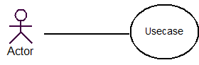
Association
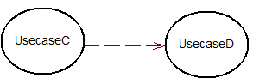
Include
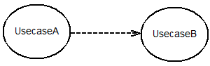
Extend
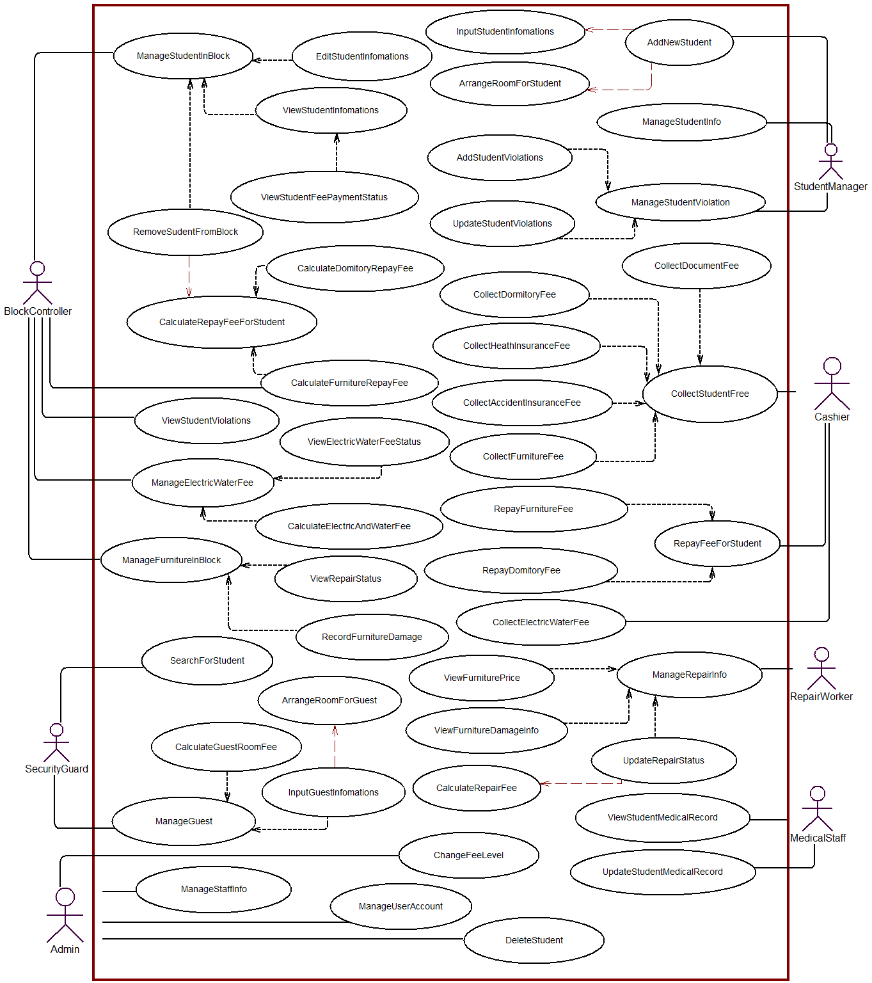
Hình 2.2 Sơ đồ use case tổng quan
Hệ thống được thiết kế dành cho bảy đối tượng người dùng. Để sử dụng được chức năng trong hệ thống, người dùng bắt buộc phải đăng nhập bằng tài khoản tương ứng. Các loại tài khoản được thiết kế trong hệ thống này là:
- Block Controller: nhân viên quản lý block nhà hay trưởng nhà.
- Cashier: nhân viên thu ngân, là nhân viên phòng kế toán tài vụ. Do hệ thống chỉ tập trung công tác thu và hoàn trả phí cho sinh viên, nên người dùng thuộc phòng kế toán tài vụ trong hệ thống này được xem như là nhân viên thu ngân.
- Student Manager: nhân viên quản lý sinh viên hay nhân viên phòng công tác sinh viên. Trong hệ thống nhân viên phòng công tác sinh viên là người quản lý chung về sinh viên trong KTX.
- Security Guard: nhân viên bảo vệ.
- Repair Worker: nhân viên sửa chữa là nhân viên phòng quản trị thiết bị. Do người dùng thuộc phòng quản trị thiết bị trong hệ thống này chỉ đóng vai trò sửa chữa và tính tiền phí sửa chữa cho sinh viên nên gọi được chung là nhân viên sửa chữa.
- Medical Staff: nhân viên y tế là nhân viên tại trạm y tế KTX.
- Admin: người quản trị hệ thống hay quản trị viên.

2.4.2. Sơ đồ use case cho nhân viên quản lý block nhà
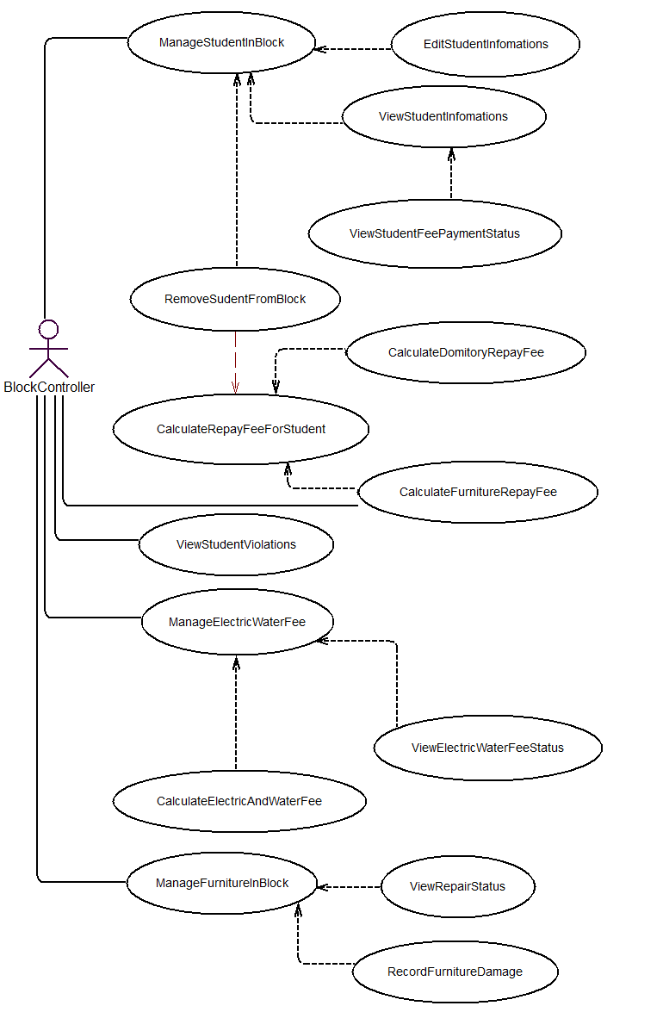

Hình 2.3 Sơ đồ use case cho nhân viên quản lý block nhà
Sơ đồ trên mô tả những chức năng dành cho người dùng trưởng nhà hay nhân viên quản lý block nhà (Block Controller). Để sử dụng những chức năng này, người dùng phải đăng nhập bằng tài khoản có quyền nhân viên quản lý block nhà.
Các chức năng của người dùng này chủ yếu xoay quanh công tác quản lý sinh viên thuộc block nhà mình phụ trách, cụ thể bao gồm các use case sau:
- Manage Student In Block: Quản lý sinh viên trong block nhà.
- Edit Student Infomation: Chỉnh sửa thông tin sinh viên.
- View Student Infomation: Xem chi tiết thông tin cá nhân sinh viên.
- Remove Student From Block: “Xóa” sinh viên khỏi block nhà.
- Calculate Repay Fee For Student: Tính tiền hoàn trả cho sinh viên.
- Calculate Furniture Repay Fee: Tính tiền hoàn trả tiền thế chân cơ sở vật chất.
- Calculate Dormitory Repay Fee: Tính tiền hoàn trả phí nội trú.
- View Student Fee Payment Status: Xem tình trạng đóng phí nội trú của sinh viên.
- View Student Violations: Xem thông tin vi phạm nội qui của sinh viên.
- Manage Electric Water Fee: Quản lý phí điện nước.
- View Electric Water Fee Status: Xem tình trạng đóng phí điện nước. Tình trạng đóng phí này được thể hiện theo phòng ở sinh viên.
- Calculate Electric And Water Fee: Tính phí điện nước.
- Manage Furniture In Block: Quản lý cơ sở vật chất trong block nhà.
- View Repair Status: Theo dõi tình trạng sửa chữa hư hỏng.
- Record Furniture Damage: Ghi nhận hư hỏng thiết bị.
Mô tả chi tiết hoạt động của một số use case chính:

Tên use case | Manage Student In Block
Mục đích | Hiển thị trang quản lý sinh viên của trưởng nhà.
Người dùng | Block Controller
Điều kiện trước | Người dùng đăng nhập với quyền Block Controller.
Điều kiện sau | Không có
Luồng sự kiện chính | 1.Hiển thị hiện trạng xếp phòng sinh viên. | 2.Cho phép lựa chọn phòng, chọn sinh viên để xem. | 3.Hiển thị các tùy chọn cho việc kích hoạt các chức năng tiếp theo.
Các ngoại lệ | Không có
Kích hoạt sự kiện khác | Không có

Bảng 2.1 Bảng đặc tả use case Manager Student In Block

Tên use case | View Student Infomation
Mục đích | Là use case mở rộng của use case Manage Student In Block.  Hiển thị chi tiết thông tin cá nhân của sinh viên được chọn từ trang quản lý sinh viên.
Người dùng | Block Controller
Điều kiện trước | Gọi chức năng quản lý sinh viên và lựa chọn kích hoạt chức năng xem thông tin sinh viên.
Điều kiện sau | Không có
Luồng sự kiện chính | 1.Hiển thị chi tiết thông tin cá nhân của sinh viên. | 2. Cho phép lựa chọn chỉnh sửa thông tin sinh viên.
Các ngoại lệ | Không có
Kích hoạt sự kiện khác | Không có

Bảng 2.2 Bảng đặc tả use case View Student Infomation

Tên use case | Edit Student Infomation
Mục đích | Là use case mở rộng của use case Manage Student In Block.  Use case mô tả việc chỉnh sửa thông tin của sinh viên.
Người dùng | Block Controller
Điều kiện trước | Gọi chức năng quản lý sinh viên và lựa chọn kích hoạt chức năng sửa thông tin sinh viên.
Điều kiện sau | Nếu use case thành công, cập nhật lại thông tin sinh viên.  Nếu use case không thành công, thông tin sinh viên không đổi.
Luồng sự kiện chính | 1. Hiển thị thông tin chi tiết của sinh viên. | 2. Cho phép chỉnh sửa lại thông tin của sinh viên. | 3. Chọn lưu lại thay đổi hoặc không. | 4. Nếu chọn lưu thay đổi, lưu thông tin cập nhật vào CSDL.
Các ngoại lệ | Không có
Kích hoạt sự kiện khác | Không có

Bảng 2.3 Bảng đặc tả use case Edit Student Informations

Tên use case | Remove Student From Block
Mục đích | Là use case mở rộng của use case Manage Student In Block.  Cho phép trưởng nhà “xóa” sinh viên khỏi danh sách sinh viên block nhà mình quản lý, use case được kích hoạt khi sinh viên có nhu cầu rời KTX trước khi kết thúc học kì chính.
Người dùng | Block Controller
Điều kiện trước | Gọi chức năng quản lý sinh viên và lựa chọn kích hoạt chức năng xóa sinh viên.
Điều kiện sau | Nếu use case thành công, cập nhật lại trạng thái sinh viên.  Nếu use case không thành công, trạng thái sinh viên không đổi.
Luồng sự kiện chính | 1.Hiển thị chi tiết thông tin cá nhân của sinh viên. | 2. Gọi chức năng tính tiền hoàn trả lại cho sinh viên. | 3. Sau khi chức năng tính phí hoàn trả thực hiện xong, thực hiện “xóa” sinh viên khỏi block nhà.
Các ngoại lệ | Không có
Kích hoạt sự kiện khác | Calculate Repay Fee For Student

Bảng 2.4 Bảng đặc tả use case Remove Student From Block

Tên use case | Calculate Repay Fee For Student
Mục đích | Là use case bao gộp của use case Remove Student From Block.  Use case này mô tả việc gọi trang tính phí hoàn trả cho sinh viên.
Người dùng | Block Controller
Điều kiện trước | Gọi chức năng xóa sinh viên khỏi block nhà và lựa chọn kích hoạt chức năng tính tiền hoàn trả.
Điều kiện sau | Use case thành công, các khoản phí chuyển sang trạng thái chờ hoàn trả.  Use case không thành công, trạng thái hệ thống không đổi.
Luồng sự kiện chính | 1.Hiển thị trang tính phí hoàn trả cho sinh viên | 2.Lựa chọn gọi loại phí cần tính tiền hoàn trả.
Các ngoại lệ | Không có
Kích hoạt sự kiện khác | Không có

Bảng 2.5 Bảng đặc tả use case Calculate Repay Fee For Student

Tên use case | Calculate Furniture Repay Fee
Mục đích | Là use case mở rộng của use case Remove Student From Block.  Use case này mô tả việc tính tiền hoàn trả cho tiền thế chân cơ sở vật chất.  Use case này có thể được kích hoạt gián tiếp từ use case xóa sinh viên khỏi block nhà hoặc kích hoạt trực tiếp bởi trưởng nhà khi kết thúc năm học cần hoàn trả tiền thế chân cho toàn bộ sinh viên.
Người dùng | Block Controller
Điều kiện trước | Gọi chức năng tính phí hoàn trả và chọn tính tiền hoàn trả tiền thế chân cơ sở vật chất.
Điều kiện sau | Nếu use case thành công, cập nhật lại thông tin và trạng thái tiền thế chân tài sản sinh viên.  Nếu use case không thành công, thông tin tiền thế chần tài sản không đổi.
Luồng sự kiện chính | 1.Hiển thị trang tính tiền hoàn trả tiền thế chân cơ sở vật chất. | 2. Hệ thống căn cứ số tiền thế chân cơ sở vật chất còn lại để xác định số tiền hoàn trả. | 2.Hệ thống lưu thông tin số tiền hoàn trả và chuyển trạng thái chờ hoàn trả phí.
Các ngoại lệ | Không có
Kích hoạt sự kiện khác | Không có

Bảng 2.6 Bảng đặc tả use case Calculate Furniture Repay Fee

Tên use case | Calculate Dormitory Repay Fee
Mục đích | Là use case mở rộng của use case Remove Student From Block.  Use case này mô tả việc tính tiền hoàn trả phí nội trú KTX.
Người dùng | Block Controller
Điều kiện trước | Gọi chức năng tính phí hoàn trả và chọn tính tiền hoàn trả phí nội trú KTX.
Điều kiện sau | Nếu use case thành công, cập nhật lại thông tin và trạng thái phí nội trú.  Nếu use case không thành công, thông tin tiền phí nội trú không đổi.
Luồng sự kiện chính | 1.Hiển thị trang tính tiền hoàn trả tiền thế chân cơ sở vật chất. | 2. Hệ thống căn cứ số tháng còn lại của học kì tính tiền hoàn trả phí nội trú | 3.Hệ thống lưu lại thông tin phí và chuyển sang trạng thái chờ hoàn trả.
Các ngoại lệ | Không có
Kích hoạt sự kiện khác | Không có

Bảng 2.7 Bảng đặc tả use case Calculate Dormitory Repay Fee

Tên use case | Manage Electric Water Fee
Mục đích | Use case này mô tả việc gọi trang quản lý phí điện nước.
Người dùng | Block Controller
Điều kiện trước | Người dùng đăng nhập với tài khoản Block Controller
Điều kiện sau | Không có
Luồng sự kiện chính | 1.Hiển thị trang quản lý phí điện nước. | 2.Cho phép người dùng tùy chọn xem tình trạng đóng phí điện nước và tùy chọn tính phí điện nước.
Các ngoại lệ | Không có
Kích hoạt sự kiện khác | Không có

Bảng 2.8 Bảng đặc tả use case Manage Electric Water Fee

Tên use case | Calculate Electric Water Fee
Mục đích | Use case này là use case mở rộng từ use case Manage Electric Water Fee.  Use case này mô tả việc tính phí điện nước hằng tháng cho phòng ở sinh viên.
Người dùng | Block Controller
Điều kiện trước | Người dùng gọi chức năng tính phí điện nước từ trang quản lý phí điện nước của trưởng nhà.
Điều kiện sau | Nếu use case thành công, cập nhật lại thông tin và trạng thái phí điện nước.  Nếu use case không thành công, thông tin phí điện nước không đổi.
Luồng sự kiện chính | 1.Người dùng lựa chọn phòng ở cần tính phí điện nước. | 2.Hệ thống gọi chức năng nhập chỉ số điện nước yêu cầu người dùng nhập chỉ số điện nước mới. | 3. Sau khi người dùng nhập chỉ số hệ thống tự động tính phí điện nước căn cứ theo bảng giá có sẵn. | 4.Hệ thống lưu thông tin vào CSDL. ( Người dùng tiếp tục lặp lại bước 1 với các phòng khác.)
Các ngoại lệ | Không có
Kích hoạt sự kiện khác | Input Electric Water Index

Bảng 2.9 Bảng đặc tả use case Calculate Electric Water Fee

Tên use case | Manage Furniture In Block
Mục đích | Use case này mô tả việc quản lý các tài sản, trang thiết bị của KTX được trang bị trong phòng ở sinh viên.
Người dùng | Block Controller
Điều kiện trước | Người dùng đăng nhập với tài khoản Block Controller.
Điều kiện sau | Không có
Luồng sự kiện chính | Hiển thị trang quản lý cơ sở vật chất của trưởng nhà
Các ngoại lệ | Không có
Kích hoạt sự kiện khác | Không có

Bảng 2.10 Bảng đặc tả use case Manage Furniture In Block

Tên use case | Record Furniture Damage
Mục đích | Use case này mô tả việc ghi nhận thông tin hư hỏng thiết bị do trưởng nhà thực hiện.
Người dùng | Block Controller
Điều kiện trước | Người dùng gọi chức năng ghi nhận hư hỏng thiết bị từ trang quản lý cơ sở vật chất.
Điều kiện sau | Use case thành công, thông tin hư hỏng được lưu vào hệ thống.  Use case không thành công, thông tin hư hỏng không được lưu vào hệ thống.
Luồng sự kiện chính | 1.Hiển thị trang nhập thông tin hư hỏng thiết bị. | 2. Trưởng nhà nhập các thông tin cần thiết và chọn lưu. | 3. Hệ thống lưu lại thông tin hư hỏng thiết bị.
Các ngoại lệ | Không có
Kích hoạt sự kiện khác | Không có

Bảng 2.11 Bảng đặc tả use case Record Furniture Damage

2.4.3. Sơ đồ use case cho nhân viên phòng kế toán tài vụ
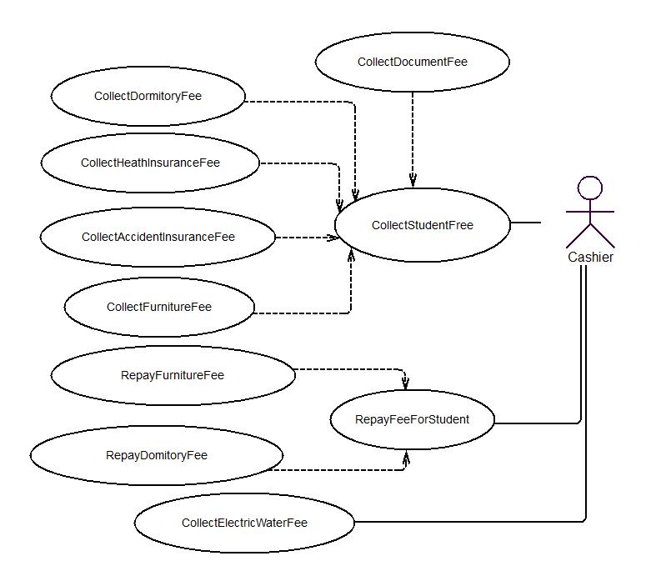
Hình 2.4 Sơ đồ use case cho nhân viên phòng kế toán tài vụ

Sơ đồ trên mô tả những chức năng dành cho người dùng nhân viên thu ngân (Cashier). Để sử dụng những chức năng này người dùng phải đăng nhập bằng tài khoản có quyền nhân viên thu ngân.
Các chức năng của người dùng nhân viên thu ngân chủ yếu là công tác thu và hoàn trả các loại phí, cụ thể bao gồm các use case sau:
- Collect Student Fee: Thu các loại phí của sinh viên.
- Collect Document Fee: Thu phí hồ sơ.
- Collect Dormitory Fee: Thu phí nội trú KTX.
- Collect Heath Insurance Fee: Thu phí bảo hiểm y tế.
- Collect Accident Insurance Fee: Thu phí bảo hiểm tai nạn.
- Collect Furniture Fee: Thu tiền thế chân cơ sở vật chất
- Repay Fee For Student: Hoàn trả phí cho sinh viên.
- Repay Dormitory Fee: Hoàn trả phí nội trú KTX.
- Repay Furniture Fee: Hoàn trả tiền thế chân cơ sở vật chất.
- Collect Electric-Water Fee: Thu phí điện nước.
Đặc tả chi tiết một số use case chính:

Tên use case | Collect Student Fee
Mục đích | Use case này mô tả việc gọi trang quản lý thu phí của nhân viên thu ngân
Người dùng | Cashier
Điều kiện trước | Người dùng đăng nhập với quyền Cashier và gọi chức năng thu phí sinh viên.
Điều kiện sau | Use case thành công, thông tin phí được lưu vào hệ thống.  Use case không thành công, thông tin phí không được lưu vào hệ thống.
Luồng sự kiện chính | 1.Hiển thị trang quản lý thu phí sinh viên. | 2. Cho phép người dùng lựa chọn loại phí cần thu và kích hoạt chức năng tương ứng. | 3. Sau khi người dùng lựa chọn kích hoạt loại phí cần thu và module tương ứng tính được số tiền cần thu. | 4. Hệ thống tự tính tổng tiền. Nhân viên thu ngân xác nhận thu tiền, hệ thống lưu lại thông tin phí đã thu vào CSDL và xuất hóa đơn.
Các ngoại lệ | Không có
Kích hoạt sự kiện khác | Không có

Bảng 2.12 Bảng đặc tả use case Collect Student Fee

Tên use case | Collect Dormitory Fee
Mục đích | Đây là use case mở rộng của use case Collect Student Fee.  use case này mô tả việc gọi chức năng tính phí nội trú cho sinh viên.
Người dùng | Cashier
Điều kiện trước | Người dùng gọi chức năng thu phí nội trú KTX từ trang quản lý thu phí sinh viên.  Thông tin về sinh viên phải tồn tại trong hệ thống.  Thông tin phí nội trú tương ứng của sinh viên phải được cập nhật trong hệ thống trước đó.  Thông tin về thời gian của học kì tương ứng phải được cập nhật trong hệ thống trước đó.
Điều kiện sau | Use case thành công, thông tin phí nội trú được cập nhật.  Use case không thành công, thông tin phí nội trú không đổi.
Luồng sự kiện chính | 1.Gọi chức năng tính phí nội trú cho sinh viên. | 2. Hệ thống tra cứu thông tin sinh viên và lấy thông tin phí tương ứng. | 3. Cập nhật thông tin phí vào chi tiết thu phí trên trang thu phí sinh viên.
Các ngoại lệ | Không có
Kích hoạt sự kiện khác | Không có

Bảng 2.13 Bảng đặc tả use case Collect Dormitory Fee

Tên use case | Collect Furniture Fee
Mục đích | Đây là use case mở rộng của use case Collect Student Fee.  use case này mô tả việc gọi chức năng tính tiền thế chân cơ sở vật chất cho sinh viên.
Người dùng | Cashier
Điều kiện trước | Người dùng gọi chức năng thu tiền thế chân cơ sở vật chất KTX từ trang quản lý thu phí sinh viên.  Thông tin về sinh viên phải tồn tại trong hệ thống.  Thông tin tiền thế chân cơ sở vật chất phải được cập nhật trong hệ thống trước đó.
Điều kiện sau | Use case thành công, thông tin tiền thế chân tài sản được cập nhật.  Use case không thành công, thông tin tiền thế chân tài sản không đổi.
Luồng sự kiện chính | 1.Gọi chức năng tính tiền thế chân cơ sở vật chất cho sinh viên. | 2. Hệ thống tra cứu thông tin tiền thế chân cơ sở vật chất và lấy thông tin phí tương ứng. | 3. Cập nhật thông tin phí vào chi tiết thu phí trên trang thu phí sinh viên.
Các ngoại lệ | Không có
Kích hoạt sự kiện khác | Không có

Bảng 2.14 Bảng đặc tả use case Collect Furniture Fee

Tên use case | Repay Fee For Student
Mục đích | Use case này mô tả việc gọi trang quản lý hoàn trả phí của nhân viên thu ngân.
Người dùng | Cashier
Điều kiện trước | Người dùng đăng nhập với quyền Cashier và gọi chức năng hoàn trả phí.  Khoản phí hoàn trả phải được trưởng nhà xác nhận trả trong use case Calculate Repay Fee For Student trước đó.
Điều kiện sau | Use case thành công, thông tin tiền hoàn trả được cập nhật.  Use case không thành công, thông tin tiền hoàn trả không đổi.
Luồng sự kiện chính | 1.Hiển thị trang quản lý hoàn trả sinh viên. | 2. Cho phép người dùng lựa chọn loại phí cần hoàn trả và kích hoạt chức năng tương ứng. | 3. Khi nhân viên thu ngân xác nhận trả phí cập nhật lại tình trạng vào hệ thống.
Các ngoại lệ | Không có
Kích hoạt sự kiện khác | Không có

Bảng 2.15 Bảng đặc tả use case Repay Student Fee

Tên use case | Repay Dormitory Fee
Mục đích | Đây là use case mở rộng của use case Repay Student Fee.  Use case này mô tả việc gọi chức năng tính tiền hoàn trả cho phí nội trú của sinh viên.
Người dùng | Cashier
Điều kiện trước | Người dùng chọn tính tiền hoàn trả phí nội trú từ trang quản lý hoàn trả phí.  Thông tin về tiền hoàn trả phí nội trú phải được trưởng nhà tính và lưu vào CSDL trước đó.
Điều kiện sau | Use case thành công, thông tin tiền hoàn phí nội trú được cập nhật.  Use case không thành công, thông tin tiền hoàn phí nội trú không đổi.
Luồng sự kiện chính | 1.Gọi chức năng tính tiền hoàn trả phí nội trú. | 2. Hệ thống dựa vào thông tin sinh viên tìm thông tin phí nội trú hoàn trả đã được trưởng nhà xác nhận. | 3. Cập nhật thông tin phí hoàn trả vào chi tiết hoàn trả.
Các ngoại lệ | Không có
Kích hoạt sự kiện khác | Không có

Bảng 2.16 Bảng đặc tả use case Repay Dormitory Fee

Tên use case | Collect Electric-Water Fee
Mục đích | Use case này mô tả việc thu phí điện nước.
Người dùng | Cashier
Điều kiện trước | Người dùng đăng nhập với quyền Cashier và gọi chức năng thu phí điện nước.  Phí điện nước đã được trưởng nhà tính và lưu vào hệ thống trước đó.
Điều kiện sau | Use case thành công, thông tin phí điện nước được cập nhật.  Use case không thành công, thông tin phí điện nước không đổi.
Luồng sự kiện chính | 1.Hiển thị trang quản lý thu phí điện nước. | 2. Nhân viên thu ngân chọn phòng cần thu phí điện nước. | 3.Hệ thống hiển thị số tiền cần thu. | 4. Nhân viên thu ngân xác nhận thu phí và cập nhật tình trạng phí vào CSDL.
Các ngoại lệ | Không có
Kích hoạt sự kiện khác | Không có

Bảng 2.17 Bảng đặc tả use case Collect Electric-Water Fee

2.4.4. Sơ đồ use case cho nhân viên phòng công tác sinh viên
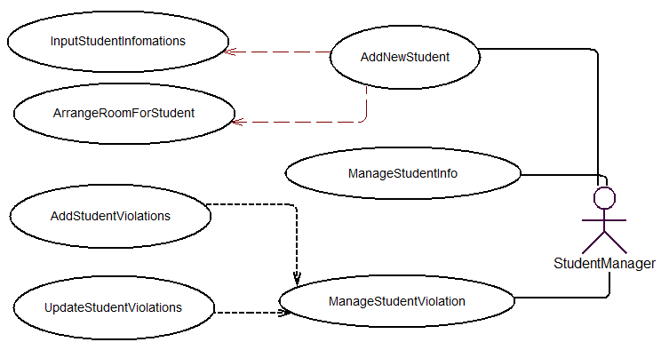
Hình 2.5 Sơ đồ use case cho nhân viên phòng công tác sinh viên

Sơ đồ trên mô tả những chức năng của người dùng nhân viên phòng công tác sinh viên (Student Manager). Người dùng phải đăng nhập bằng tài khoản có quyền nhân viên phòng công tác sinh viên để truy cập những chức năng này.
Các chức năng của người dùng nhân viên phòng công tác sinh viên bao gồm các use case sau:
- Add New Student: Thêm sinh viên mới.
- Input Student Infomation: Nhập thông tin sinh viên.
- Arrange Room For Student: Xếp phòng cho sinh viên.
- Manage Student Info: Quản lý thông tin tất cả sinh viên. Bao gồm thao tác xem và sửa thông tin sinh viên.
- Manage Student Violations: Quản lý thông tin vi phạm nội qui của sinh viên.
- Add Student Violations: Thêm mới vi phạm của sinh viên.
- Update Student Violations: Cập nhật thông tin vi phạm của sinh viên.
Đặc tả một số use case chính:

Tên use case | Add New Student
Mục đích | Use case này mô tả việc thêm mới sinh viên vào hệ thống.
Người dùng | Student Manager
Điều kiện trước | Người dùng đăng nhập với quyền Student Manager và chọn chức năng thêm mới sinh viên.
Điều kiện sau | Use case thành công, thông sinh viên được thêm vào hệ thống.  Use case không thành công, trạng thái hệ thống không đổi.
Luồng sự kiện chính | 1.Hiển thị trang thêm mới sinh viên. | 2. Chờ các use case mở rộng hoàn thành thao tác. | 4. Nhân viên phòng công tác sinh viên xác nhận thông tin nhập. Lưu thông tin vào CSDL.
Các ngoại lệ | Không có
Kích hoạt sự kiện khác | Input Student Infomation.  Arrange Room For Student.

Bảng 2.18 Bảng đặc tả use case Add New Student

Tên use case | Input Student Infomation
Mục đích | Use case này mô tả việc thu thập thông tin cá nhân sinh viên.
Người dùng | Student Manager
Điều kiện trước | Use case này là use case bao gộp của use case Add New Student.  Người dùng đăng nhập với quyền Student Manager và gọi chức năng nhập thông tin sinh viên.
Điều kiện sau | Nếu use case thành công, thông tin sinh viên được lưu vào hệ thống.  Nếu use case không thành công, thông tin sinh viên không được lưu vào hệ thống.
Luồng sự kiện chính | 1.Hiển thị form thu thập thông tin cá nhân sinh viên trong trang thêm mới sinh viên. | 2.Nhân viên phòng công tác sinh viên nhập những thông tin căn bản của sinh viên. | 3. Chờ người dùng xác nhận để lưu thông tin vào CSDL.
Các ngoại lệ | Không có
Kích hoạt sự kiện khác | Không có

Bảng 2.19 Bảng đặc tả use case Input Student Infomation

Tên use case | Arrange Room For Student
Mục đích | Use case này mô tả việc xếp phòng cho sinh viên.
Người dùng | Student Manager
Điều kiện trước | Use case này là use case bao gộp của use case Add New Student.  Người dùng đăng nhập với quyền Student Manager và gọi chức năng xếp phòng sinh viên.
Điều kiện sau | Nếu use case thành công, thông tin xếp phòng sinh viên được lưu vào hệ thống.  Nếu use case không thành công, thông tin xếp phòng sinh viên không được lưu vào hệ thống.
Luồng sự kiện chính | 1.Hiển thị chức năng xếp phòng sinh viên trong trang thêm mới sinh viên. | 2.Nhân viên phòng công tác sinh viên chọn xếp phòng cho sinh viên. | 3.Module chờ người dùng xác nhận để lưu thông tin vào CSDL.
Các ngoại lệ | Không có
Kích hoạt sự kiện khác | Không có

Bảng 2.20 Bảng đặc tả use case Arrange Room For Student

2.4.5. Sơ đồ use case cho nhân viên bảo vệ
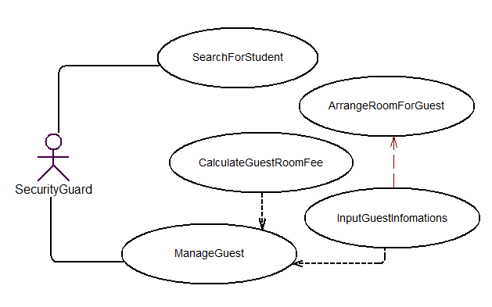
Hình 2.6 Sơ đồ use case cho nhân viên bảo vệ

Nhân viên bảo vệ (Security Guard) sau khi đăng nhập vào hệ thống có thể thực hiện những thao tác sau:
- Search For Student: Tìm kiếm sinh viên.
- Manage Guest: Quản lý khách lưu trú lại KTX.
- Input Guest Infomation: Nhập thông tin khách lưu trú.
- Arrange Room For Guest: Xếp phòng ở cho khách.
- Calculate Guest Room Fee: Tính phí lưu trú cho khách.
Mô tả chi tiết một số use case chính:

Tên use case | Manage Guest
Mục đích | Use case này mô tả việc quản lý khách lưu trú lại KTX.
Người dùng | Security Guard
Điều kiện trước | Nhân viên bảo vệ đăng nhập vào hệ thống và chọn chức năng quản lý khách
Điều kiện sau | Không có
Luồng sự kiện chính | 1.Hiển thị trang quản lý khách lưu trú. | 2.Nhân bảo vệ lựa chọn chức năng cần sử dụng.
Các ngoại lệ | Không có
Kích hoạt sự kiện khác | Không có

Bảng 2.21 Bảng đặc tả use case Manage Guest

Tên use case | Input Guest Infomation
Mục đích | Use case này là use case mở rộng của use case Manage Guest.  Use case mô tả việc nhập thông tin khách lưu trú lại KTX.
Người dùng | Security Guard
Điều kiện trước | Nhân viên bảo vệ gọi chức năng nhập thông tin khách từ trang quản lý khách.
Điều kiện sau | Use case thành công, thông tin khách được lưu vào hệ thống.  Use case không thành công, thông tin khách không được lưu vào hệ thống.
Luồng sự kiện chính | 1.Hiển thị trang nhập thông tin khách lưu trú. | 2.Nhập thông tin khách lưu trú. | 3.Hệ thống gọi module xếp phòng. | 4. Hệ thống chờ thao tác trên module xếp phòng cho khách. Sau khi chọn xếp phòng, lưu thông tin vào CSDL.
Các ngoại lệ | Không có
Kích hoạt sự kiện khác | Arrange Room For Guest

Bảng 2.22 Bảng đặc tả use case Input Guest Infomation

Tên use case | Arrange Room For Guest
Mục đích | Use case này là use case bao gộp của use case Input Student Infomation.  Use case mô tả việc xếp phòng cho khách lưu trú lại KTX.
Người dùng | Security Guard
Điều kiện trước | Chức năng nhập thông tin khách gọi use case xếp phòng khi nhân viên nhập thông tin khách.
Điều kiện sau | Use case thành công, thông tin xếp phòng khách được lưu vào hệ thống.  Use case không thành công, thông tin xếp phòng khách không được lưu vào hệ thống.
Luồng sự kiện chính | 1.Hiển thị module xếp phòng cho khách. | 2.Nhân bảo vệ lựa chọn xếp phòng cho khách và hiển thị trong nhập chi tiết thông tin khách.
Các ngoại lệ | Không có
Kích hoạt sự kiện khác | Không có

Bảng 2.23 Bảng đặc tả use case Arrange Room For Guest

Tên use case | Calculate Guest Room Fee
Mục đích | Use case này mô tả việc tính phí khách lưu trú lại KTX.
Người dùng | Security Guard
Điều kiện trước | Nhân viên bảo vệ đăng nhập vào hệ thống và chọn chức năng tính phí khách lưu trú tại KTX.
Điều kiện sau | Use case thành công, thông tin phí được lưu vào hệ thống.  Use case không thành công, thông tin phí không được lưu vào hệ thống.
Luồng sự kiện chính | 1.Hiển thị trang quản lý khách lưu trú. | 2.Nhân viên bảo vệ lựa chọn chức năng tính phí lưu trú KTX. | 3. Lưu thông tin phí vào CSDL.
Các ngoại lệ | Không có
Kích hoạt sự kiện khác | Không có

Bảng 2.24 Bảng đặc tả use case Calculate Guest Room Fee

2.4.6. Sơ đồ use case cho nhân viên sửa chữa
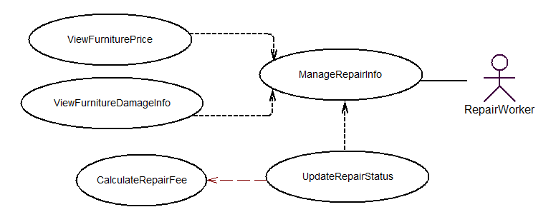
Hình 2.7 Sơ đồ use case cho nhân viên sửa chữa

Sơ đồ use case trên mô tả những chức năng dành cho nhân viên sửa chữa (Repair Worker). Sau khi đăng nhập vào hệ thống nhân viên sửa chữa có thể thực hiện những thao tác sau:
- Manage Repair Info: Quản lý thông tin sửa chữa cơ sở vật chất.
- View Furniture Damage Info: Xem thông tin hư hỏng thiết bị đã được trưởng nhà báo cáo.
- Update Repair Status: Cập nhật thông tin tình trạng sửa chữa.
- View Furniture Price: Xem bảng giá thiết bị.
- Calculate Repair Fee: Tính phí sửa chữa.
Mô tả hoạt động các use case chính:

Tên use case | Manage Repair Info
Mục đích | Use case này mô tả việc hiển thị trang quản lý thông tin sửa chữa KTX.
Người dùng | Repair Worker
Điều kiện trước | Nhân viên sửa chữa đăng nhập vào hệ thống, hệ thống hiển thị trang quản lý sửa chữa.
Điều kiện sau | Không có
Luồng sự kiện chính | 1.Hiển thị trang quản lý sửa chữa. | 2.Nhân viên sửa chữa lựa chọn chức năng tương ứng trong trang quản lý sửa chữa.
Các ngoại lệ | Không có
Kích hoạt sự kiện khác | Không có

Bảng 2.25 Bảng đặc tả use case Manage Repair Info

Tên use case | View Furniture Damage Info
Mục đích | Use case này là use case mở rộng từ use case Manage Repair Info.  Use case này mô tả việc xem thông tin báo cáo hư hỏng.  Thông tin về hư hỏng được trưởng nhà cập nhật vào hệ thống trước đó.
Người dùng | Repair Worker
Điều kiện trước | Nhân viên sửa chữa gọi chức năng xem báo cáo hư hỏng từ các trưởng nhà.
Điều kiện sau | Không có
Luồng sự kiện chính | Hiển thị thông tin các hư hỏng đã được cập nhật.
Các ngoại lệ | Không có
Kích hoạt sự kiện khác | Không có

Bảng 2.26 Bảng đặc tả use case View Furniture Damage Info

Tên use case | Update Repair Status
Mục đích | Use case này là use case mở rộng từ use case Manage Repair Info.  Use case này mô tả việc cập nhật thông tin báo cáo hư hỏng.  Thông tin về hư hỏng được trưởng nhà cập nhật vào hệ thống trước đó.
Người dùng | Repair Worker
Điều kiện trước | Nhân viên sửa chữa gọi chức năng cập nhật thông tin hư hỏng từ các trưởng nhà.
Điều kiện sau | Use case thành công, thông tin hư hỏng được cập nhật.  Use case không thành công, thông tin hư hỏng không được cập nhật.
Luồng sự kiện chính | 1.Nhân viên sửa chữa lựa chọn hư hỏng cần cập nhật. | 2.Cập nhật thông tin sửa chữa. | 3.Hệ thống gọi module tính phí sửa chữa. | 4.Chờ người dùng nhập thông tin cho module tính phí. Xác nhận thông tin cập nhật và lưu vào CSDL.
Các ngoại lệ | Không có
Kích hoạt sự kiện khác | Calculate Repair Fee

Bảng 2.27 Bảng đặc tả use case Update Repair Status

Tên use case | Calculate Repair Fee
Mục đích | Use case này là use case bao gộp từ use case Update Repair Status.  Use case này mô tả việc tính phí hư hỏng.
Người dùng | Repair Worker
Điều kiện trước | Nhân viên sửa chữa gọi chức năng cập nhật thông tin hư hỏng, module tính phí được tự động gọi.
Điều kiện sau | Use case thành công, thông tin phí sửa chữa được lưu vào hệ thống.  Use case không thành công, thông tin phí sửa chữa không được lưu vào hệ thống.
Luồng sự kiện chính | 1.Nhân viên sửa chữa tham khảo thông tin giá thiết bị được lưu trong hệ thống | 2.Nhân viên sửa chữa nhập phí sửa chữa cho module tính phí | 3.Cập nhật thông tin phí vào trang cập nhật sửa chữa.
Các ngoại lệ | Không có
Kích hoạt sự kiện khác | Không có

Bảng 2.28 Bảng đặc tả use case Calculate Repair Fee

2.4.7. Sơ đồ use case cho nhân viên trạm y tế
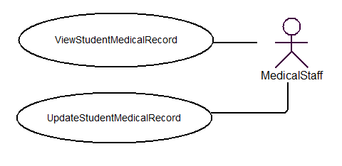
Hình 2.8 Sơ đồ use case cho nhân viên trạm y tế

Các chức năng dành cho nhân viên y tế được mô tả trong sơ đồ use case là:
- View Student Medical Record: Xem những thông tin y tế cá nhân của sinh viên và thông tin sơ lược về những lần khám chữa bệnh.
- Update Student Medical Record: Cập nhật thông tin khám chữa bệnh cho sinh viên.

2.4.8. Sơ đồ use case cho người quản trị hệ thống
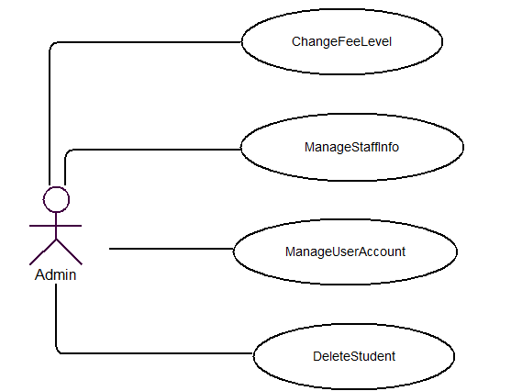
Hình 2.9 Sơ đồ use case cho người quản trị hệ thống

Các chức năng của người quản trị hệ thống bao gồm:
- Manage User Acount: Quản lý tài khoản người dùng. Bao gồm các chức năng thêm mới, xóa, sửa, phân quyền cho các tài khoản trong hệ thống.
- Change Fee Level: Thay đổi mức phí. Các mức phí như: phí nội trú, phí hồ sơ, tiền thế chân cơ sở vật chất,….thay đổi hằng năm. Để đảm bảo tránh những sai sót chỉ người quản trị hệ thống được phép cập nhật thông tin này.
- Manage Staff Info: Quản lý thông tin nhân viên. Bao gồm các chức năng thêm mới, xóa, sửa thông tin nhân viên. Hệ thống chỉ quản lý thông tin những nhân viên có tài khoản người dùng trong hệ thống.

2.5. Thiết kế xử lý
Sử dụng lược đồ tuần tự (Sequence Diagram) và lược đồ hoạt động (Activity Diagram) để mô tả phương thức xử lý vấn đề của hệ thống.
Sử dụng lược đồ lớp (Class Diagram) để mô tả cấu trúc tĩnh của hệ thống

2.5.1. Lược đồ tuần tự cho thao tác thêm mới sinh viên
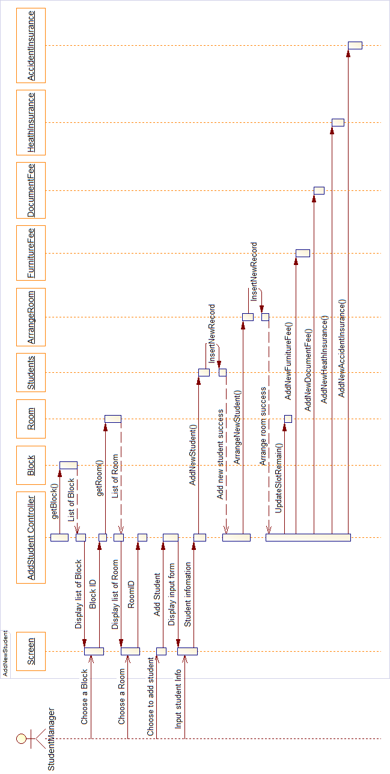
Hình 2.10 Lược đồ tuần tự cho thao tác thêm mới sinh viên

2.5.2. Lược đồ hoạt động cho thao tác thêm mới sinh viên

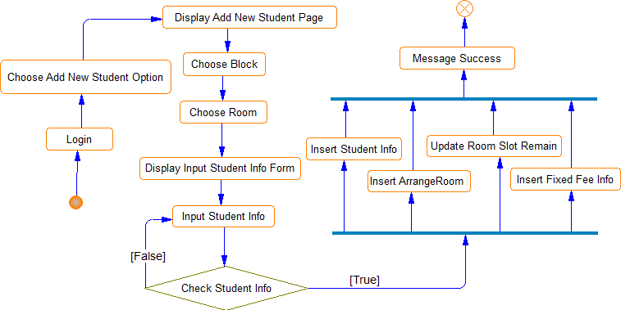

Hình 2.11 Lược đồ hoạt động cho thao tác thêm mới sinh viên

2.5.3. Lược đồ tuần tự cho thao tác thu phí sinh viên
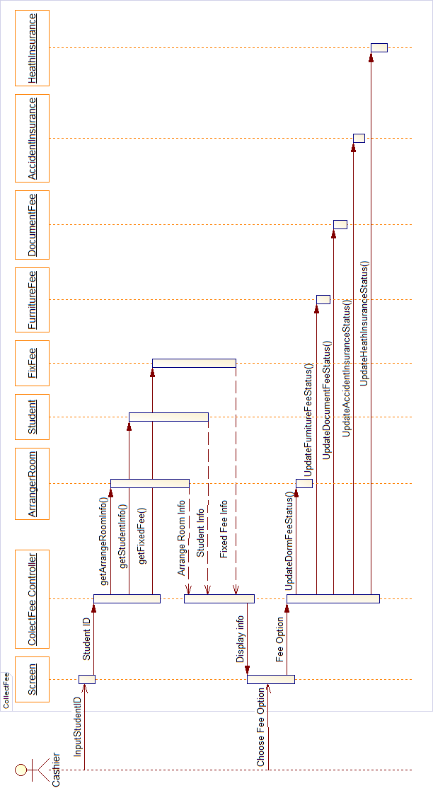
Hình 2.12 Lược đồ tuần tự cho thao tác thu phí sinh viên

2.5.4. Lược đồ hoạt động cho thao tác thu phí sinh viên

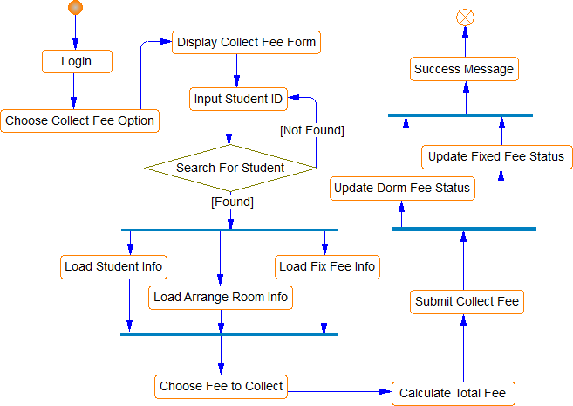
Hình 2.13 Lược đồ hoạt động cho thao tác thu phí sinh viên

2.5.5. Lược đồ tuần tự cho thao tác tính phí điện nước

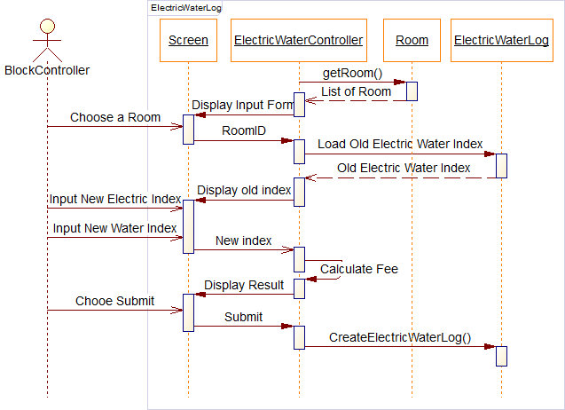

Hình 2.14 Lược đồ tuần tự cho thao tác tính phí điện nước

2.5.6. Lược đồ hoạt động cho thao tác tính phí điện nước

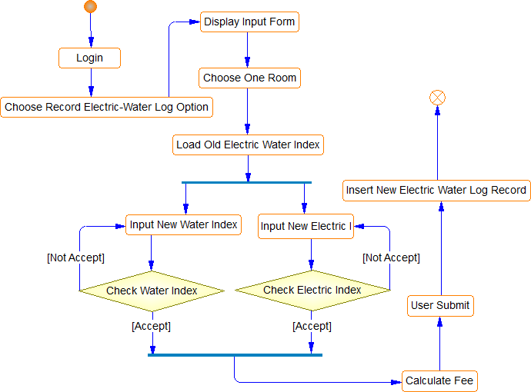

Hình 2.15 Lược đồ hoạt động cho thao tác tính phí điện nước

2.5.7. Lược đồ lớp

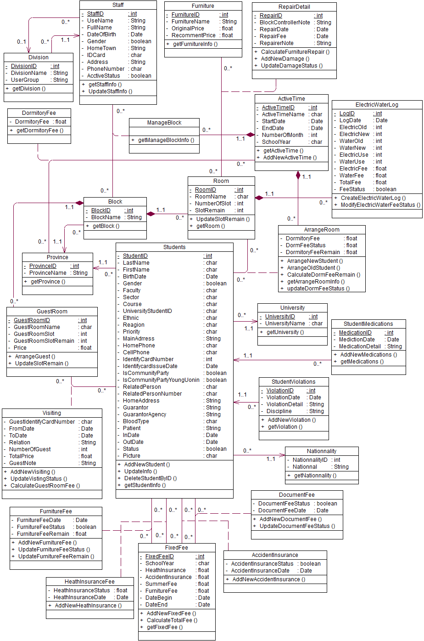
Hình 2.16 Lược đồ lớp của hệ thống quản lý sinh viên KTX

2.6. Thiết kế cơ sở dữ liệu
Từ lược đồ lớp đã phân tích được, ta sử dụng công cụ Power Designer để ánh xạ lược đồ lớp sang lược đồ CSDL mức vật lý (PDM). Trong UML, lược đồ lớp đã bao gồm các thuộc tính và mối quan hệ giữa các lớp nên có thể sử dụng để tạo các lớp lưu trữ dữ liệu.
Mục đích việc chuyển từ lược đồ lớp sang lược đồ CSDL mức vật lý, nhằm thuận tiện hơn trong việc kiểm tra lại tính đúng đắn của CSDL khi cài đặt trên hệ quản trị CSDL quan hệ.
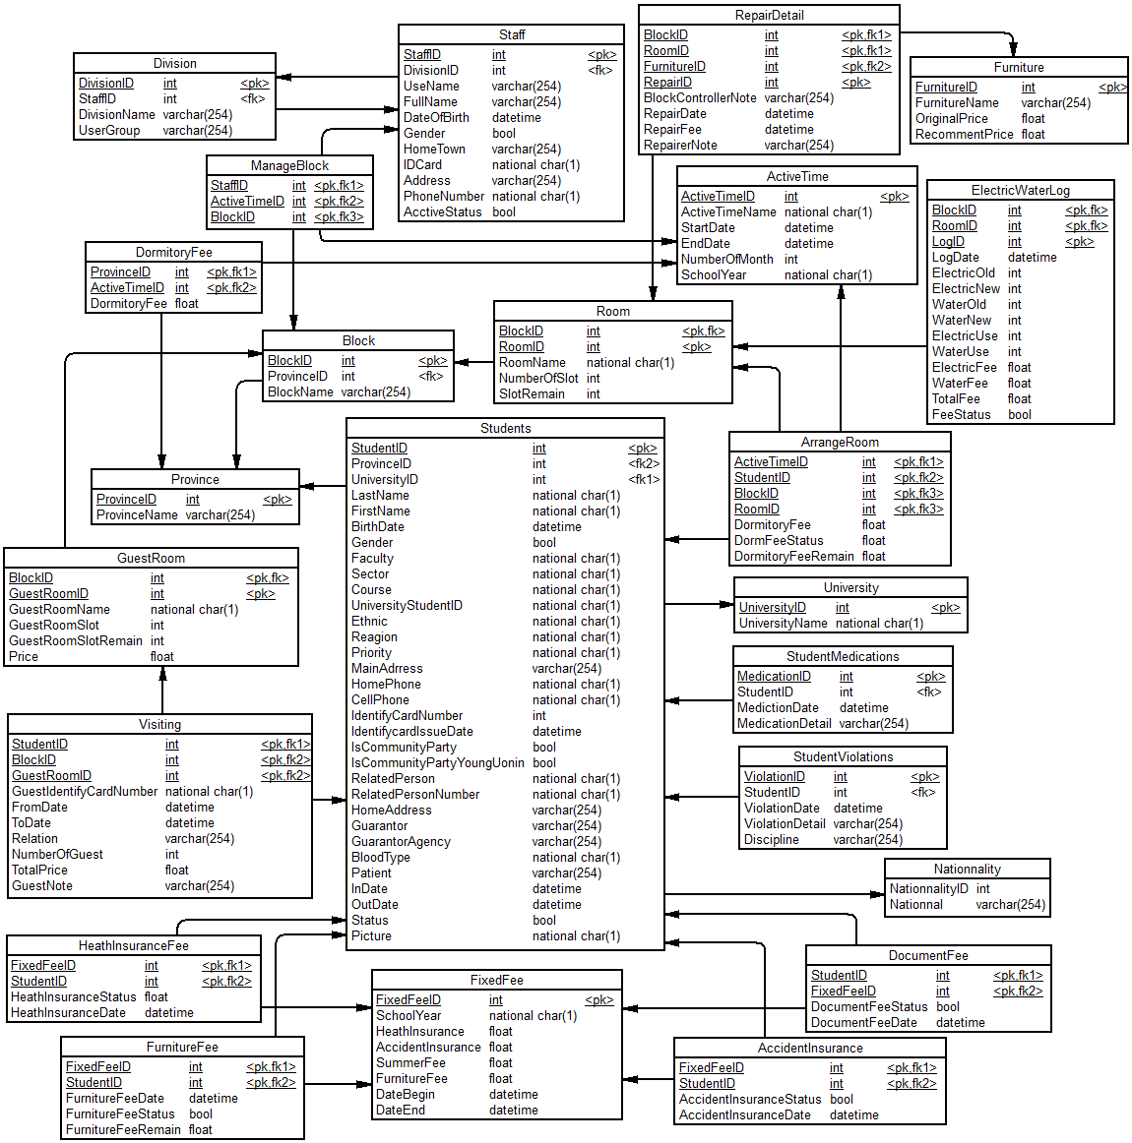
Hình 2.17 Lược đồ cơ sở dữ liệu mức vật lý

TÌM HIỂU VỀ ALPHA FIVE

3.1. Mô hình phát triển ứng dụng nhanh (RAD)
Mô hình phát triển ứng dụng nhanh, tên tiếng Anh: Rapid Application Development (RAD) là một mô hình phát triển phần mềm dựa theo mô hình tiến trình tăng dần (Incremental Model) nhấn mạnh tới chu kì phát triển ngắn.
Mô hình tiến trình tăng dần (Phụ lục A).

3.1.1. Đặc điểm mô hình phát triển ứng dụng nhanh
Mô hình phát triển ứng dụng nhanh (RAD) được phát triển vào những năm 1990, là mô hình dựa theo mô hình tiến trình tăng dần với đặc điểm nổi bật là chu kì phát triển ngắn (60-90 ngày). Mô hình này là sự ráp nối tốc độ cao của mô hình thác nước truyền thống (Water Fall Model) và có sự ảnh hưởng của mô hình xoắn ốc (Spiral Model của Barry Boehm, 1988). RAD xây dựng phần mềm dựa vào thành phần và sử dụng các công cụ tạo mã tự động. Các đặc điểm chính của RAD:
- Sử dụng các bản mẫu, giúp khách hàng có cái nhìn tốt hơn về sản phẩm và có sự điều chỉnh trong hệ thống. Trong mô hình RAD, các bản mẫu được tạo ra sẽ trở thành một thành phần của hệ thống khi triển khai chứ không phải “bản nháp” như trong mô hình tạo bản mẫu (Prototyping Model).
- Sử dụng các công cụ CASE làm nguồn nhằm tạo điều kiện thuận lợi cho việc tái sử dụng các mô hình, thành phần và hệ thống.
- Sử dụng các bộ công cụ CASE để tự động tạo ra các mã lệnh theo một thiết kế hoàn chỉnh có sẵn.
- Việc phát triển phần mềm theo một cấu trúc sẽ giúp thúc đẩy phân chia công việc thành các quá trình song song.
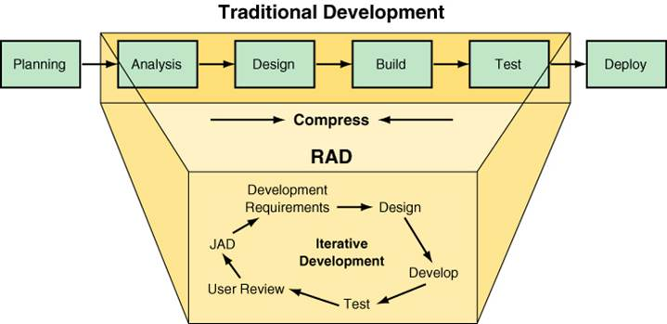
Hình 3.18 Mô hình RAD

JAD (Joint Application Developement): được xem như một kỹ thuật để phát triển yêu cầu của một hệ thống và trong các giai đoạn đầu của dự án phần mềm. Tập hợp người phát triển và người dùng cuối trong một cuộc hội thảo để cùng thống nhất với nhau các yêu cầu của hệ thống.
Mô hình RAD được sử dụng chủ yếu cho các hệ thống quản lý và được tiếp cận theo các giai đoạn sau:
- Mô hình hóa nghiệp vụ (Business Modeling): luồng thông tin được mô hình hóa để trả lời các câu hỏi:
  - Thông tin nào điểu khiển xử lý nghiệp vụ?
  - Thông tin gì được sinh ra?
  - Ai sinh ra nó?
  - Các thông tin đi về đâu?
  - Ai xử lý nó?
- Mô hình hóa dữ liệu (Data Modeling): Luồng thông tin được định nghĩa như là một phần của giai đoạn mô hình hóa nghiệp vụ, được chuyển hóa thành một tập hợp các đối tượng dữ liệu cần thiết để hỗ trợ các nghiệp vụ. Các thuộc tính của từng đối tượng được xác định và các mối quan hệ giữa các đối tượng được xác định.
- Mô hình hóa xử lý (Process Modeling): Các đối tượng dữ liệu được chuyển sang luồng thông tin thực hiện chức năng nghiệp vụ. Tạo mô tả xử lý để cập nhật (thêm, xóa, sửa) từng đối tượng dữ liệu.
- Phát sinh ứng dụng (Application Generation): Dùng các kĩ thuật thế hệ thứ 4 để tạo phần mềm từ các thành phần có sẵn hoặc tạo ra nhựng thành phần có thể tái sử dụng sau này. Dùng các công cụ tự động để xây dựng phần mềm.
- Kiểm tra và lặp lại qui trình (Testing and Turnover): Kiểm thử các thành phần và kiểm thử tích hợp. Vì các thành phần sẽ được tái sử dụng nên cũng sẽ được kiểm tra trước đó nhờ vậy mà tiết kiệm được thời gian phát triển phần mềm. Nếu những ứng dụng có thể được chia nhỏ thành các module và hoàn thành trong một vòng phát triển, thì nó có thể xem như một hình mẫu của mô hình RAD. Trong trường hợp này một nhóm lập trình viên có thể được phân công nhận một module này và sau khi hoàn thành nó sẽ được tích hợp lại thành hệ thống.

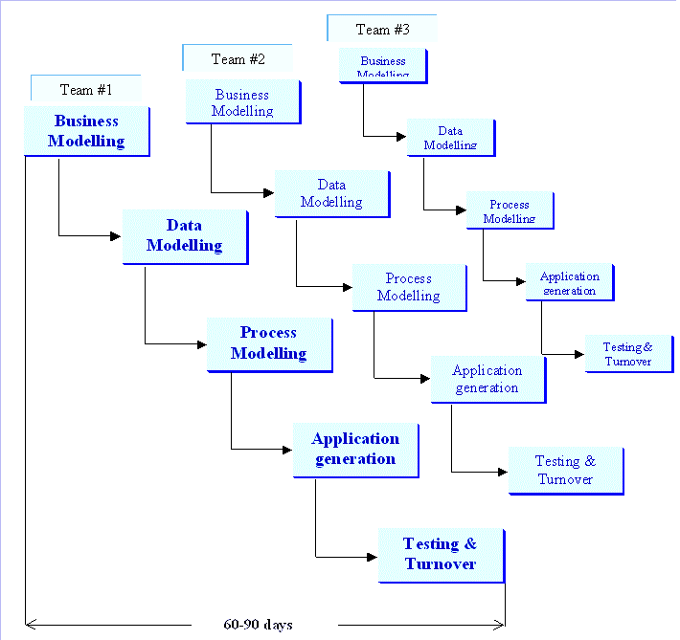

Hình 3.19 Triển khai mô hình xây dựng ứng dụng nhanh

3.1.2. Ưu điểm của mô hình phát triển ứng dụng nhanh
Thời gian phát triển ứng dụng ngắn nhờ sử dụng các công cụ hỗ trợ lập trình tự động sinh mã lệnh.
Cần ít nhân lực để phát triển phần mềm.
Nhanh chóng cho phép khách hàng hình dung ra sản phẩm nhờ các bản mẫu.
Tận dụng tốt các framework và công cụ đóng gói.
Giảm rủi ro nhờ có sự tham gia của khách hàng.

3.1.3. Khuyết điểm của mô hình phát triển ứng dụng nhanh
Thiếu một phương pháp luận và thiết kế rõ ràng.
Tính linh hoạt của RAD giảm khi ứng dụng càng phát triển.
RAD không hiệu quả với các trường hợp:
- Hệ thống cần tương thích với hệ thống đã có sẵn.
- Hệ thống đòi hỏi nghiêm ngặt về độ tin cậy và hiệu suất cao.
- Những hệ thống không thể phân tách thành các module.
- Hệ thống tích hợp các công nghệ mới, nhưng các công cụ lập trình hiện có chưa hỗ trợ.
Người phát triển ứng dụng phải được đào tạo tốt trong việc sử dụng các công cụ do thời gian phát triển ứng dụng ngắn.
Khách hàng và nhóm phát triển phải nỗ lực vì thời gian phát triển ứng dụng ngắn.
Người quản lý phải có nhiều kinh nghiệm và phải làm việc tận tụy với nhóm và với khách hàng.

3.1.4. Khi nào áp dụng mô hình phát triển ứng dụng nhanh
Hệ thống dễ dàng phân chia thành các module và có thể mở rộng.
Những yêu cầu của hệ thống rõ ràng và hợp lý.
Người dùng có thể tham gia vào toàn bộ chu trình sống của phần mềm.
Thời gian phát triển ngắn.
Những thành phần sử dụng lại có sẵn trong kho phần mềm.
Những phần mềm vừa và nhỏ, không đòi hỏi quá nghiêm ngặt về hiệu suất.

3.2. Tổng quan về Alpha Five
Alpha Five là một công cụ lập trình dựa theo qui trình phát triển ứng dụng nhanh (RAD). Alpha Five bao gồm: môi trường phát triển ứng dụng tích hợp (IDE), ngôn ngữ lập trình theo hướng đối tượng, một mô hình khách chủ hoàn chỉnh và một hệ quản trị CSDL quan hệ riêng.
Ban đầu Alpha Five là phần mềm dùng phát triển những ứng dụng thương mại sử dụng hệ quản trị CSDL dBase. Trong những năm gần đây với sự phát triển mạnh mẽ của các hệ quản trị CSDL quan hệ sử dụng ngôn ngữ truy vấn có cấu trúc SQL, Alpha Five đã được cải tiến để hỗ trợ CSDL quan hệ và ngôn ngữ SQL, kết hợp với khả năng sử dụng dễ dàng và sức mạnh vốn có trước đây với hệ quản trị CSDL dBase, Alpha Five thực sự là một công cụ hỗ trợ đắc lực, giúp lập trình viên xây dựng ứng dụng một cách nhanh chóng.
Trong báo cáo này nhóm sẽ trình bày mục đích, vấn đề và cấu trúc đằng sau việc Alpha Five hỗ trợ cho cơ sở dữ liệu quan hệ dùng SQL.

3.2.1. Mục đích thiết kế
Dễ dàng sử dụng: là ưu tiên cao nhất. Ưu tiên đầu tiên khi thiết kế Alpha Five là khả năng giải quyết công việc một cách thật đơn giản, người dùng chỉ cần viết rất ít dòng lệnh hoặc chỉ đơn thuần là sử dụng tổ hợp phím tắt.
Tính di động: Alpha Five có khả năng tạo ra một ứng dụng chạy được ở nhiều hệ quản trị cơ sở dữ liệu khác nhau mà không cần thay đổi code. Đây là một trong những tính năng mà nhà lập trình tránh cho đến khi ứng dụng của họ buộc phải chuyển sang sử dụng một cơ sở dữ liệu khác. Trường hợp ứng dụng chỉ sử dụng những chức năng nhất định cho những cơ sở dữ liệu xác định và không có dự định thay đổi CSDL thì không nên sử dụng công cụ này.
Hiệu suất: có vị trí quan trọng tầm quan trọng thứ hai. Để có được sự cân bằng cao nhất, Alpha Five tập trung vào những hỗ trợ những tác vụ chuyên sâu giúp việc nhập xuất dữ liệu thực được hiện một cách nhanh chóng.
Bảo trì và khả năng mở rộng: đây là điều ảnh hưởng quan trọng đến lợi ích của khách hàng. Alpha Five có khả năng bổ sung các tính năng và thay đổi CSDL cho ứng dụng của khách hàng.

3.2.2. Vấn đề đặt ra cho Alpha Five
Với những ứng dụng được xây dựng bằng Alpha Five trước đây, ứng dụng được viết để truy cập vào một tập tin đã được lập chỉ mục tuần tự, hoặc truy cập trực tiếp (dựa theo chỉ số) truy xuất 1 mẩu tin tại một thời điểm. Nhưng hiện nay hệ quản trị CSDL dùng SQL sẽ thực hiện “thiết lập dựa trên toán tử”. Điều này có nghĩa là một lệnh SQL DML (Data Manipulation Language) có thể tác động hoặc truy xuất nhiều hơn một dòng tại một thời điểm. Nhưng với những ứng dụng sử dụng Alpha Five sử dụng mô hình đối tượng mới, đây không phải vấn đề nữa. Thử thách của nhóm phát triển Alpha Five là làm cho CSDL dùng SQL giống các tập tin truy cập ngẫu nhiên có khả năng cập nhật (những bảng trong dBase).
Một thách thức khác là hiện có quá nhiều giao diện lập trình (API) rất khó khăn cho Alpha Five kết hợp với chúng. Nhưng đây không phải là một vấn đề mới, thay vì tự phát triển lại API tương ứng, Alpha Five giải quyết bằng các chuỗi kết nối và trình điều khiển (driver) bổ sung.
Cú pháp SQL không đồng nhất. Bản thân SQL là một ngôn ngữ được chuẩn hóa kèm theo những qui tắc riêng, nhưng các nhà sản xuất hệ quản trị CSDL có thói quen là phát minh phương ngữ riêng của họ, làm cho một câu lệnh SQL được viết cho một hệ quản trị CSDL này không tương thích khi sử dụng ở hệ quản trị CSDL khác.
Kiểu dữ liệu không đồng nhất. Trong lúc di chuyển dữ liệu giữa hai hệ quản trị cơ sở CSDL thì điều quan trọng là kiểu dữ liệu các thuộc tính tương ứng phải đồng nhất với nhau. Nhưng việc đồng nhất kiểu dữ liệu các hệ quản trị CSDL là một vấn đề khó. Phương pháp tiếp cận tối ưu là tạo ra một loại dữ liệu trung gian để phiên dịch giúp cho việc cài đặt được dễ dàng.
Không phải mọi cú pháp SQL đều được hỗ trợ trên mọi hệ quản trị CSDL. Khách hàng cần tích hợp cú pháp mới mà không cần đợi nhà sản xuất Alpha Software thực hiện nó, có thể tự viết bằng ngôn ngữ XBasic.

3.2.3. Cấu trúc của Alpha Five
Việc hỗ trợ cơ sở dữ liệu SQL được thực hiện trong Alpha Five bởi một lớp trừu tượng. Mô hình đối tượng được thiết kế để ẩn các chi tiết của việc thực hiện lệnh đối với các lập trình viên.
Trong khi thực sự có nhiều lớp trừu tượng được giới thiệu để truy cập cơ sở dữ liệu và chúng đều có giá trị. Alpha Five tích cực tập trung vào khả năng dễ sử dụng. Mục tiêu thiết kế là: đơn giản nhưng có thể mở rộng.

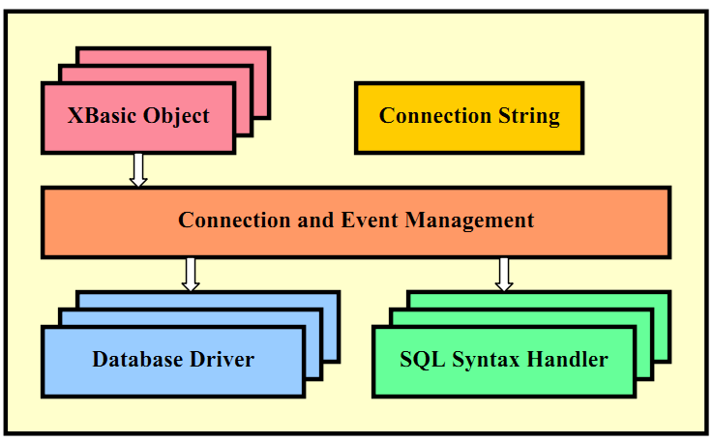
Hình 3.20 Cấu trúc của Alpha Five

Trước khi tìm hiểu mô hình đối tượng, chúng ta sẽ thảo luận về APIs, xử lý cú pháp và chuỗi kết nối mà Alpha Five sử dụng.
- Chuỗi kết nối
Việc kết nối tới một hệ quản trị CSDL khá phức tạp. Đầu tiên bạn cần biết API/driver mà bạn muốn sử dụng. Sau đó, trong trường hợp của các trình điều khiển tổng quát (generic driver) thì cần xác định đúng cú pháp cần sử dụng. Tất cả thông tin cần để kết nối tới một CSDL xác định được mã hóa trong một chuỗi kết nối đơn bao gồm các thiết lập cặp đôi tên/giá trị.
Một chuỗi kết nối có thể được mã hóa trong một trong hai định dạng sau:
- Định dạng 1: được ngăn cách bởi dấu phẩy kèm theo danh sách:
{Name=Value[,Name=Value]…}
- Định dạng 2: các thẻ được ngăn cách bằng xuống dòng
Name<TAB>Value<CRLF>
Name<TAB>Value<CRLF>
Chuỗi kết nối được sinh ra thông thường có một tên chỉ định đường dẫn hoặc API (A5API) và cú pháp để sử dụng (A5Syntax). Những giá trị khác sẽ phụ thuộc vào API, cú pháp được chọn và những tùy chọn cần thiết.
Trong Apha Five, với hầu hết các trường hợp, lập trình viên không cần tự viết một chuỗi kết nối. Có một hộp thoại và giao diện sẽ giúp làm điều đó dễ dàng hơn.
Một chuỗi kết nối đơn giản cho SQL Server Database:
{A5API=’SQLServer’,Server=’(local)’,Trusted_connection=yes,Database=’DataModeling’}
Một chuỗi kết nối đơn giản cho Oracle Database
{A5API=Oracle,A5ProcedureLanguage=PLSQL,Server=’localhost’,Port=1521,Service=’ORCL’,UserName=’qlktx’,Password=’óḁẵỏố’}
Mật khẩu trong chuỗi kết nối Oracle bị che khuất, đây không phải là mã hóa mà chỉ là một hình thức che giấu để bảo vệ.
- Database APIs
Alpha Five hiện tại đang chạy trên Intel dựa trên nền tảng Microsoft Windows. Kết quả là truy cập vào cơ sở dữ liệu bị hạn chế bởi giao diện client-side cung cấp bởi nhà sản xuất. Alpha Five có tích hợp các drivers hoặc APIs, để sử dụng những giao diện client-side này. Những drivers này bao gồm ba loại: native drivers, generic drivers và extension drivers.
- Native drivers: sử dụng các giao diện được định nghĩa bởi nhà sản xuất khi biết rõ về CSDL (các loại dữ liệu, các tùy chọn, quản lý dữ liệu) trong một trường hợp sử dụng cụ thể. Native drivers cũng có xu hướng truy xuất dữ liệu nhanh hơn, bởi vì chúng có thể thao tác dữ liệu một cách trực tiếp mà không phải thông qua các giao diện cấp thấp hơn. Hiện tại, Alpha Five hỗ trợ native drivers cho Oracle, DB2 và MySQL. Đặc biệt đối với Oracle và MySQL, khi dùng Alpha Five không cần phải cài đặt thêm các phần mềm máy khách của nhà sản xuất. Alpha Five hỗ trợ một trình máy khách thu gọn giúp kết nối trực tiếp với APIs.
- Generic drivers: hiện tại Alpha Five có một generic drivers là ODBC. Đường dẫn này kết nối tới Microsoft hoặc những nhà sản xuất khác cung cấp drivers được viết cho giao diện ODBC.
- Extension drivers: là một đổi mới trong Alpha Five. Chúng được xây dựng dựa trên generic drivers (ODBC) để đơn giản hóa việc kết nối tới cơ sở dữ liệu yêu cầu những tùy chọn phải chỉ định. Những drivers này cũng đơn giản hóa việc cấu hình của cơ sơ dữ liệu. ODBC drivers mở rộng giúp loại bỏ sự cần thiết của việc tạo một nguồn dữ liệu được đặt tên trên mỗi máy khách. Ví dụ: drivers mở rộng Microsoft Access trên Alpha Five cho phép người dùng chỉ ra tập tin dữ liệu và drivers sẽ tự xử lý phần còn lại.
- Bảng bên dưới là danh sách divers/APIs hiện tại được thực hiện trong Alpha Five.
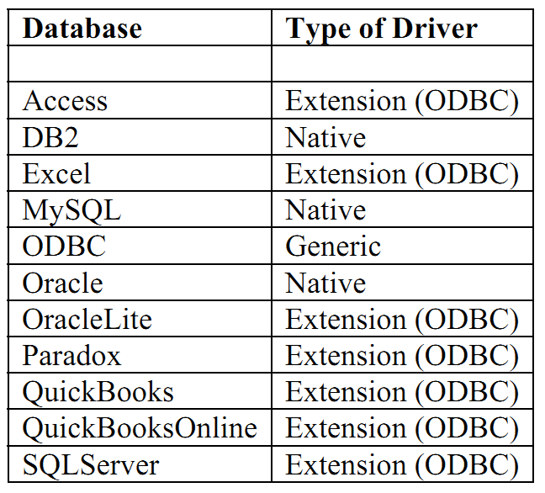
Bảng 3.29 Danh sách divers/APIs hiện tại được thực hiện trong Alpha Five
Mỗi driver trong Alpha Five có khả năng tự nhúng hoặc một hộp thoại độc lập được sử dụng thông qua Alpha Five để giúp người dùng định nghĩa việc kết nối. Hộp thoại này là cấu trúc năng động sử dụng Xdialog của Alpha Five và trả về một chuỗi kết nối thích hợp cho mỗi divers.
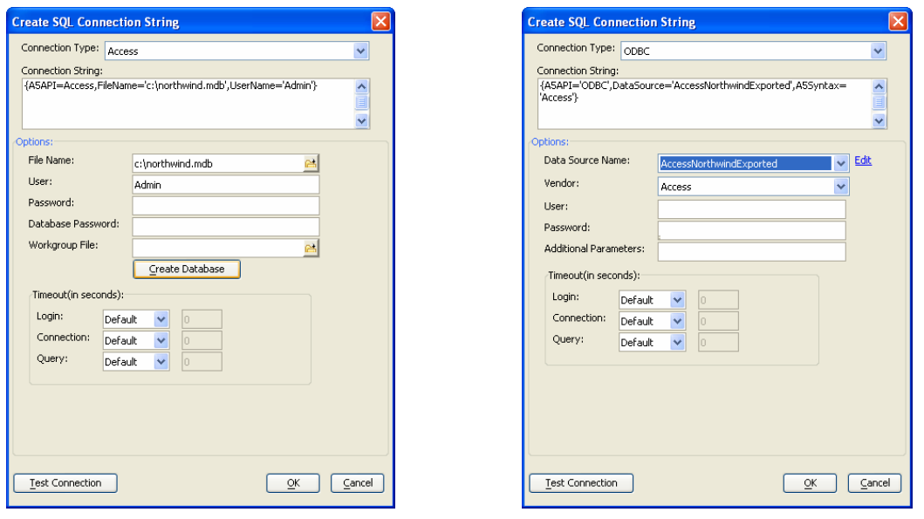
Hình 3.21 Hộp thoại cấu hình kết nối CSDL Access

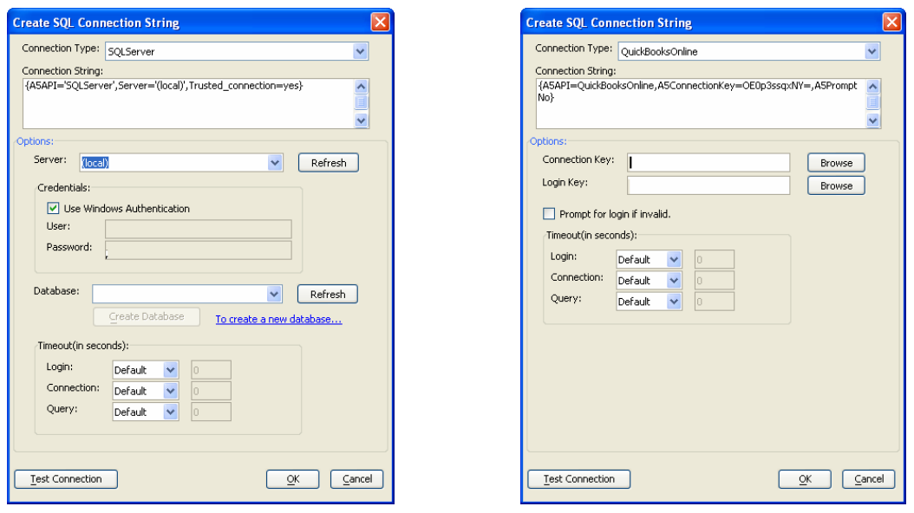
Hình 3.22 Hộp thoại cấu hình kết nối CSDL SQLServer và QuickBookOnline

- Portable SQL
Alpha Five có một bộ phân tích được xây dựng để hiểu các câu lệnh SQL: INSERT, UPDATE, DELETE. Đối tượng SQL thực thi Portable SQL bởi bộ phân tích, và sau đó tự động cấu trúc lại việc thực hiện của SQL trên cơ sở dữ liệu chỉ định mà bạn đã tạo bằng tay hoặc với giao diện người dùng như ở trên.
Hầu hết chúng ta có thể đều lo lắng rằng Alpha Five yêu cầu phải sử dụng Portable SQL. Trường hợp này sẽ không xảy ra nếu như bạn không làm việc với cú pháp đối tượng Portable, bạn có tùy chọn của việc thực thi cho mỗi dòng lệnh: hoặc là Portable SQL, hoặc là cú pháp SQL thuần. Alpha Five cũng mở rộng cú pháp SQL thuần bằng cách hỗ trợ tham số trong câu truy vấn. Điều này làm cho việc gọi store procedure dễ dàng hơn.
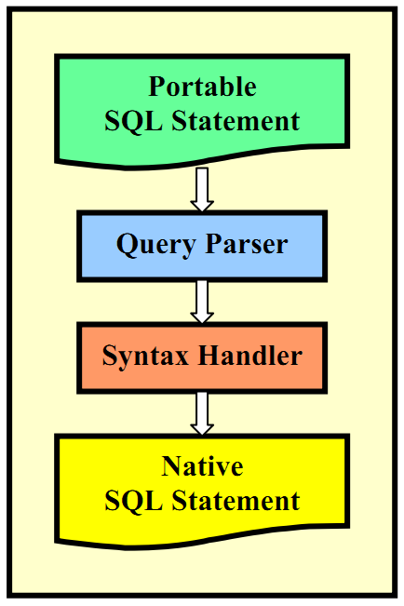
Hình 3.23 Mô hình sử dụng Portable SQL

Alpha Five’s Portable SQL phải giải quyết những vấn đề như xử lý các định dạng chứa khoảng trắng, kí tự đặc biệt, định dạng phép tính, chuỗi. Ví dụ bên dưới sẽ chỉ ra phép tính SQL và tên được phiên dịch cho một vài cú pháp khác nhau:
Định dạng phép tính:
Portable SQL SELECT ‘Test’,12.4,true,
{2006-12-14},
{2006-12-15 10:00:00.123},
{11:00:00.456} FROM customers

Oracle SELECT ‘Test’,124,1,
DATE ‘2006-12-14’,
TIMESTAMP ‘2006-12-15 10:00:00.123000’
TIME ’11:00:00.456000’ FROM customers

SQLServer SELECT ‘Test’,12.4,true,
{d’2006-12-14’},
{ts ‘2006-12-15 10:00:00.123’},
{t’11:00:00.456’} FROM customers

MySQL SELECT ‘Test’ 12.4,true,
DATE(‘2006-12-14’),
TIMESTAMP(‘2006-12-15 10:00:00.123000’),
TIME(’11:00:00.456000’) FROM customers
Định dạng tên cột:
Portable SQL SELECT [My Special Columnn Name] FROM customers
Oracle SELECT “My Special Columnn Name” FROM customers
SQLServer SELECT [My Special Columnn Name] FROM customers
MySQL SELECT `My Special Columnn Name` FROM customers

Portable SQL cũng hỗ trợ hơn năm mươi hàm để sử dụng biểu thức SQL để thực hiện những việc từ trích xuất một chuỗi con đến việc tính toán độ lệch chuẩn. Trong việc tạo ra SQL, Alpha Five sẽ sử dụng việc triển khai thuần nếu hàm có sẵn. Trường hợp khác, Alpha Five sẽ xây dựng SQL để tạo ra kết quả, bằng cách sử dụng những hàm cơ bản. Đối với trường hợp cực kì phức tạp, ví dụ: việc tính độ lệch chuẩn được thực thi bởi sự kết hợp của hàm SUM và COUNT trong biểu thức thích hợp. Ví dụ bên dưới chỉ ra hàm SQL phiên dịch như thế nào cho những cú pháp khác nhau:
Định dạng hàm:
Portable SQL SELECT CurrentDate(),StringLength(‘Hello’) from customers
Oracle SELECT SYSDATE,Length(‘Hello’) FROM customers
MySQL SELECT CurDate(),Char_Length(‘Hello’) FROM customers
SQLServer SELECT getDate(),len(‘Hello’) FROM customers

Portable SQL cũng thêm cú pháp đặc biệt để xử lý số dòng giới hạn được trả về từ câu truy vấn bằng cách sử dụng từ khóa FIRST. Toán tử này không phải là chuẩn trong SQL. Nó được hỗ trợ trên một vài hệ CSDL như Microsoft SQL Server và MySQL. Trong những trường hợp khác, câu lệnh SQL đặc biệt phải được tạo ra để đạt được kết quả mong muốn. Ví dụ bên dưới sẽ chỉ ra việc sử dụng từ khóa FIRST của Portable SQL được phiên dịch như thế nào bằng những cú pháp khác nhau:
Sử dụng từ khóa FIRST
PortableSQL SELECT FIRST 10* from customers
Oracle SELECT * FROM(SELECT* FROM customers) where ROWNUM<= 10
MySQL SELECT * FROM customers LIMIT 10
SQLServer SELECT TOP 10* FROM customers

Những câu lệnh SQL ở trên tất cả được tạo ra bằng cách sử dụng XBasic code được biểu diễn bên dưới. Code được thi hành trong cửa sổ giao diện của Alpha Five. Chỉ những chuỗi SQL là khác nhau.
Dim q as sql::query
?q.parse(“select first 10* from customers”)
?q.generatenativesyntax(“{A5Syntax=Oracle}”)
?q.generatenativesyntax(“{A5Syntax=MySQL}”)
?q.generatenativesyntax(“{A5Syntax=SQLServer}”)

- Bộ xử lý cú pháp (syntax handler)
Những bộ xử lý cú pháp có trách nhiệm tạo ra lệnh SQL tương ứng với lệnh SQL riêng của từng hệ quản trị CSDL, đồng nhất kiểu dữ liệu, trích xuất lược đồ thông tin.
Mặc dù native driver và extension driver tạo ra mỗi cú pháp riêng, việc can thiệp xử lý cú pháp cũng giống như việc tách rời thiết lập các chức năng, từ đó có thể chia sẻ bộ xử lý cú pháp giữa native, generic và extension drivers.
Bộ xử lý cú pháp tạo ra câu lệnh SQL SELECT, INSERT,UPDATE và DELETE từ việc phân tích cú pháp Portable SQL như mô tả ở trên. Việc này bao gồm xử lý từ ngữ, hàm, cú pháp đặc biệt và cú pháp mở rộng như từ khóa FIRST.
Việc định nghĩa lưu trữ và những phương thức được sử dụng để truy xuất lược đồ thông tin, khác nhau rất nhiều khi triển khai CSDL. Alpha Five sử dụng các đối tượng XBasic để quản lý các thông tin đó. Mỗi bộ xử lý cú pháp có trách nhiệm tạo và thực thi SQL để trích xuất một định nghĩa của schema, tables, index và column từ CSDL và trả về một đối tượng phức tạp mà có thể sử dụng trực tiếp trong XBasic hoặc sử dụng thông qua chức năng khác.
Bộ xử lý cú pháp cũng tạo ra SQL thuần có thể thực thi cho những hàm như tạo, xóa một bảng hay thêm một người dùng. Nó yêu cầu chỉ một vài dòng code XBasic để trích xuất một lược đồ (schema) từ một cơ sở dữ liệu và sau đó tạo ra những bảng trong cơ sở dữ liệu khác.
Cuối cùng, bộ xử lý cú pháp chuyển đổi loại dữ liệu từ CSDL sang loại dữ liệu của Alpha Five. Mặc dù Alpha Five chỉ hỗ trợ một vài kiểu dữ liệu cơ bản nhưng đối tượng được sử dụng để làm việc phiên dịch có thể nhận dạng trên bảy mươi loại kiểu dữ liệu khác nhau được sử dụng trên các hệ quản trị CSDL. Không phải tất cả những loại dữ liệu đều được hỗ trợ, nhưng số lượng kiểu dữ liệu được hỗ trợ tương đối đầy đủ. Trong một số trường hợp, có thể chuyển kiểu dữ liệu được định nghĩa từ hệ quản trị CSDL này đến hệ quản trị CSDL khác mà không làm mất thông tin hoặc mất một lượng nhỏ thông tin ( ví dụ: NVARCHAR trả về NVARCHAR).

- Bộ xử lý cú pháp được người dùng định nghĩa
Bộ xử lý cú pháp Alpha Five được xây dựng bằng C++ để đạt hiệu suất cao nhất. Trong những trường hợp cần ghi đè lên những hành vi riêng hoặc thực hiện một cú pháp mới, ta có thể làm điều đó với XBasic.
Ghi chú: lập trình viên có thể lấy danh sách cú pháp hiện tại và APIs bằng cách thực thi hàm kết nối ListAPIs() hoặc ListSyntaxes(). Trong Interactive Window của Alpha Five, thực thi theo câu lệnh:
Dim Connection as SQL::Connection
?Connection.ListAPIs()
?Connection.ListSyntaxes()

- Trích xuất mô tả của schema
Như đã trình bày, bộ xử lý cú pháp có trách nhiệm trích xuất thông tin từ CSDL cần mô tả bảng và khung nhìn trong CSDL. Trong hầu hết các trường hợp, người dùng không thể thấy hành động trực tiếp này, người dùng chỉ cần gọi một hàm và sau đó ủy quyền công việc cho bộ xử lý thích hợp.
Trong ví dụ bên dưới, chúng ta kết nối tới một CSDL (Microsoft Access Northwind.mdb) và trích xuất bảng định nghĩa “Categories” vào một đối tượng của loại SQL::TableInfo. Lần nữa, đoạn mã được thực thi trong Interactive Window của Alpha Five.
Trong ví dụ sau, ta sẽ không đi vào chi tiết của đối tượng lược đồ, nhưng có thể thấy rằng Alpha Five giữ ba loại dữ liệu cho mỗi cột trong đối tượng TableInfo: Alpha type, intermediate type và native type. Bạn có thể truy xuất một trong số chúng bằng tên hoặc số.
Dim Connection as SQL::Connection
Dim tInfo as SQL::TableInfo
Connection.Open(“{A5API=Access,FileName=Northwind.mdb}”)
Connection.GetTableInfo(tInfo,”categories”)
?tInfo.Columnn[1].AlphaType
=”N”
?tInfo.Columnn[1].AlphaTypeName
=”Numeric”
?tInfo.Columnn[1].NativeType
=3
?tInfo.Columnn[1].NativeTypeName
=”Interger”
?tInfo.Columnn[1].IntermediateType
=10
?tInfo.Columnn[1].IntermediateTypeName
=”Integer32”

- Tạo ra câu lệnh Create Table
Như ví dụ trên, chúng ta đã có được đối tượng TableInfo, chúng ta có thể dùng bộ xử lý cú pháp thích hợp để tạo ra một câu lệnh DLL CREATE TABLE dựa trên thông tin của đối tượng. Có rất nhiều hàm trong Alpha Five duy trì đối tượng schema và tạo ra cú pháp SQL để làm điều đó.
Khi tạo một bảng từ một TableInfo, kiểu dữ liệu được tạo ra dựa trên một intermediate type (kiểu dữ liệu trung gian) được chứa trong việc định nghĩa của mỗi cột. Kiểu dữ liệu trung gian này định nghĩa tốt cho những kiểu dữ liệu khác biệt đưa ra bởi những nhà sản xuất. Nếu bộ xử lý cú pháp thấy rằng cú pháp nguồn đang có sẵn (NativeType bên dưới), nó sẽ sử dụng để có được một sự kết hợp chính xác nhất.
?tInfo.NativeSyntax=”db2”
Ví dụ bên dưới, chúng ta sử dụng đối tượng kết nối để tạo ra cú pháp bằng cách gán một chuỗi kết nối chỉ với tên của cú pháp. Đối tượng Connection tìm bộ xử lý cú pháp phù hợp và yêu cầu nó tạo ra code tương ứng:
dim c as SQL::Connection
c.setconnectionstring("{a5syntax=oracle}")
?c.generateCreateTableStatement(ti)
= CREATE TABLE categories
(
CategoryID integer NOT NULL,
CategoryName nvarchar2(15) NOT NULL,
Description nclob NULL,
Picture long raw NULL,
PRIMARY KEY (CategoryID))\
CREATE SEQUENCE A5AI_CATEGORIES START WITH 9 INCREMENT BY 1
NOMAXVALUE\
CREATE OR REPLACE TRIGGER A5TI_CATEGORIES BEFORE INSERT ON
CATEGORIES REFERENCING NEW AS new FOR EACH ROW WHEN
(new.CategoryID IS NULL) BEGIN SELECT A5AI_CATEGORIES.nextval into
:new.CategoryID from dual; END
A5TI_CATEGORIES;
c.setconnectionstring("{a5syntax=mysql}")
?c.generateCreateTableStatement(ti)
= CREATE TABLE categories
(
CategoryID int(10) NOT NULL,
CategoryName varchar(15) NOT NULL,
Description longtext NULL,
Picture longblob NULL,
PRIMARY KEY (CategoryID))
c.setconnectionstring("{a5syntax=access}")
?c.generateCreateTableStatement(ti)
= CREATE TABLE categories
(
CategoryID long NOT NULL,
CategoryName national char varying(15) WITH COMPRESSION NOT
NULL,
Description national char varying(134217728) WITH COMPRESSION
NULL,
Picture image NULL,
PRIMARY KEY (CategoryID))
c.setconnectionstring("{a5syntax=SQLServer}")
?c.generateCreateTableStatement(ti)
= CREATE TABLE categories
(
CategoryID integer(10) NOT NULL,
CategoryName nvarchar(15) NOT NULL,
Description ntext NULL,
Picture image NULL,
PRIMARY KEY (CategoryID))
Lập trình viên sẽ không phải viết những dòng lệnh trên, mục đích các dòng lệnh trên chỉ để minh họa cho các tính năng của Alpha Five. Các lệnh trên sẽ được thực hiện thông qua các thao tác trên giao diện. Việc tạo bảng sẽ thực hiện bằng các dòng lệnh dưới đây và thông thường chức năng GenerateCreateTableStatement sẽ được gọi ngầm.
dim SourceConnection as sql::connection
dim TargetConnection as sql::connection
dim TableDefinition as sql::tableinfo
SourceConnection.open("{A5API=Oracle,A5ProcedureLanguage=PLSQL,Server='localhost',Port=1521,Service='ORCL', UserName='Fred',Password='óåãòåô'}")
SourceConnection.GetTableInfo(ti, "categories")
TargetConnection.open(“{a5api=excel,filename=c:\northwind.xls}”)
TargetConnection.CreateTable(TableDefinition)

- Mô hình đối tượng XBasic
Đối tượng thao tác dữ liệu:
    - SQL::Connection: là một phiên làm việc với máy chủ CSDL.
    - SQL::ResultSet: là một tập hợp các dòng dược trả về từ việc thực thi câu truy vấn.
    - SQL::Row: là một dòng đơn từ ResultSet
Đối tượng dùng mô tả đối tượng cơ sở dữ liệu:
    - SQL::Schema: là một tập hợp các định nghĩa của bảng
    - SQL::TableInfo: là một tập hơp cho biết mô tả của bảng
    - SQL::DataTypeInfo: là thông tin cột đơn của ResultSet hoặc một bảng
    - SQL::IndexInfo: mô tả một chỉ số trên bảng.
    - SQL::IntermediateType: một kết quả của việc định nghĩa loại cột độc lập với nhà sản xuất CSDL.
Đối tượng chuyển đổi và thực thi Portable SQL:
    - SQL::Parse: chuyển đổi, phiên dịch và thực thi câu lệnh SELECT của PortatbleSQL.
    - SQL::InsertStatement: chuyển đổi, phiên dịch và thực thi câu lệnh INSERT của PortatbleSQL.
    - SQL::UpdateStatement: chuyển đổi, phiên dịch và thực thi câu lệnh UPDATE của PortatbleSQL.
    - SQL::DeleteStatement: chuyển đổi, phiên dịch và thực thi câu lệnh DELETE của PortatbleSQL.
    - SQL::Statemenet: tạo ra một đối tượng có thể thực thi câu lệnh SELECT, INSERT, UPDATE, DELETE của Portable SQL.

3.3. Những tính năng mới của Alpha Five
Trong phần này chỉ đề cập đến phiên bản gần nhất của Alpha Five là Alpha Five phiên bản 11(Alpha Five v11) vì đây là phiên bản hoàn chỉnh và hỗ trợ nhiều nhất cho người lập trình. Alpha Five v11 có tập hợp các thành phần rất hữu ích như: grid, form, dialog, GIS/data mapping, calendar, charting, video player, animation, image gallery và HTML5 web reporting. Những thành phần này của Alpha Five giúp người lập trình có thể làm ra những ứng dụng mà không cần phải code, nên làm tăng tốc độ pháp triển phần lên rất nhiều. Ngoài ra Alpha Five còn được cải tiến tích hợp đầy đủ .NET framework và mở rộng mô hình sự kiện client-server.
Theo khảo sát của Alpha Software trên 1000 lập trình viên, Alpha Five v11 được đánh giá cao về tốc độ xây dựng ứng dụng web so với các công cụ Visual Studio, Ruby, PHP và Java.
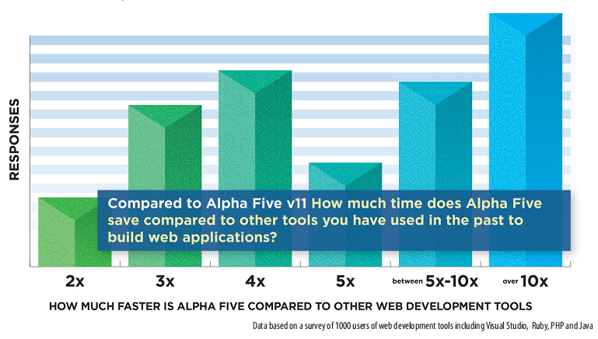Hình 3.24 Biểu đồ đánh giá của người dùng về Alpha Five v11

Những tính năng mới nổi bật của Alpha Five v11:
- GIS/ Mapping support: với sự phát triển mạnh của các ứng dụng bản đồ nhất là trên các thiết bị di động, Alpha Five v11 đã được cập nhật để hỗ trợ thao tác dữ liệu bản đồ một cách nhanh chóng và dễ dàng.
- Calendar and Scheduling support: chức năng lập lịch và lên kế hoạch là một chức năng rất có ý nghĩa với các doanh nghiệp. Thành phần này của Alpha Five sẽ giúp cho việc lập lịch trở nên trực quan hơn đồng thời còn giúp đồng bộ hóa lịch trình của các nhân viên và nhiều chức năng hữu ích khác.
- Video: với mục tiêu “Video trở thành một thành phần trong dữ liệu của ứng dụng”. Alpha Five hỗ trợ người dùng nhúng video từ các nguồn khác nhau như Youtube hoặc từ máy chủ cá nhân của người dùng. Bên cạnh đó Alpha Five cũng hỗ trợ phát video flash đối với các trình duyệt chưa hỗ trợ HTML5 và hỗ trợ phát video trên những thiết bị chỉ hỗ trợ HTLM5 mà không hỗ trợ flash.
- Image galleries: cùng với việc hỗ trợ HTML5, Alpha Five giúp hiển thị các bộ sưu tập ảnh và video trở nên sinh động hơn nhờ các thu phóng, cuộn hình ảnh mượt mà theo xu hướng hiển thị trên các thiết bị di động.
- Charting, Grid Builder, Web Style Builder, Build in Animation: những công cụ giúp việc hiển thị trang web phong phú và sinh động hơn.

3.4. Đánh giá công cụ Alpha Five
Từ những nội dung đã trình bày nhóm xin tóm tắt lại một số ưu khuyết điểm của Alpha Five như sau.

3.4.1. Ưu điểm
Là một công cụ hỗ trợ lập trình theo qui trình phát triển ứng dụng nhanh (RAD), Alpha Five có ưu điểm mạnh nhất là hỗ trợ việc người lập trình xây dựng ứng dụng một cách nhanh chóng và hạn chế việc viết code thủ công nhờ các thành phần hỗ trợ sinh mã tự động và thư viện lập trình phong phú. Bên cạnh đó Alpha Five cũng thường xuyên cập nhật để hỗ trợ tốt các công nghệ mới như AJAX, HTML5, CSS3, các thành phần biểu đồ, dịch vụ bản đồ, hình ảnh, video….
Alpha Five hỗ trợ rất tốt trong việc kết nối với hầu hết các hệ quản trị CSDL quan hệ phổ biến hiện nay như SQL Server, Oracle, MS Access, My SQL…
Sử dụng câu truy vấn không phụ thuộc vào câu lệnh SQL riêng của hệ quản trị CSDL. Hỗ trợ tốt việc chuyển đổi hệ quản trị CSDL.
Alpha Five hỗ trợ lập trình ứng dụng web, lập trình ứng dụng trên thiết bị di động, máy tính bảng và máy tính cá nhân.
Ngôn ngữ Xbasic là một biến thể của ngôn ngữ lập trình BASIC nên rất dễ sử dụng.

3.4.2. Khuyết điểm
Cũng như những phần mềm theo mô hình phát triển ứng dụng nhanh khác, Alpha Five không phù hợp với những ứng dụng có yêu cầu nghiêm ngặt về chức năng, hiệu suất và độ tin cậy cao.
Là một phần mềm có thu phí, nên người phát triển ứng dụng cần cân nhắc lợi ích kinh tế và lợi ích về kĩ thuật so với các phần mềm nguồn mở khác khi sử dụng.
Alpha Five có tích hợp riêng một hệ quản trị CSDL quan hệ, tuy nhiên hệ quản trị này không được tích hợp nhiều chức năng như các hệ quản trị CSDL khác nên chỉ thích hợp dùng cho các ứng dụng qui mô nhỏ và đơn giản.
Khó khăn khi muốn tùy chỉnh lại một số chức năng có sẵn đã được Alpha Five định nghĩa trước.

XÂY DỰNG VÀ TRIỂN KHAI HỆ THỐNG

4.1. Xây dựng cơ sở dữ liệu
Nhóm đã lựa chọn hệ quản trị CSDL MySQL phiên bản 5.5 để cài đặt CSDL dùng cho đề tài của nhóm.
MySQL là hệ quản trị CSDL mã nguồn mở phổ biến nhất thế giới và được các nhà phát triển rất ưa chuộng trong quá trình phát triển ứng dụng. MySQL là hệ quản trị có tốc độ cao, ổn định và dễ sử dụng, có tính khả chuyển, hoạt động trên nhiều hệ điều hành cung cấp một hệ thống lớn các hàm tiện ích rất mạnh.Với tốc độ và tính bảo mật cao, MySQL rất thích hợp cho các ứng dụng có truy cập CSDL trên internet. Đặc biệt Alpha Five hỗ trợ kết nối MySQL tốt nhất do có tích hợp sẵn native driver dành cho hệ quản trị này.
Khi tiến hành cài đặt mô hình CSDL lên hệ quản trị CSDL MySQL, nhóm đã điều chỉnh kiểu dữ liệu của một số thuộc tính và bổ sung một số thuộc tính phụ cho phù hợp với yêu cầu sử dụng, thay cho kiểu dữ liệu mặc định theo mô hình CSDL mức vật lý mà Power Designer đề xuất.
Bên cạnh đó, nhóm có bổ sung một số bảng CSDL phụ nhằm bổ trợ thêm cho hoạt động của website, bao gồm các bảng chứa tham số và các bảng log để lưu vết thay đổi trong CSDL. Mục đích các bảng này nhằm giúp việc tính toán và thống kê được thuận tiện hơn.
- Bảng tham số giá điện (electricprices ).
- Bảng tham số giá nước (waterprices ).
- Bảng lưu vết thông tin đóng phí điện nước (electricwaterinvoices).
- Bảng lưu vết thông tin đóng phí nội trú (dormitoryinvoice).
- Bảng tham số giúp định nghĩa cho các thuộc tính có miền giá trị xác định (generaltype).
Sau khi cài đặt, nhóm đã tiến hành nhập một bộ dữ liệu thực về thông tin sinh viên với hơn 400 bộ dữ liệu để thực hiện kiểm tra tính năng hệ thống.
Chi tiết các bảng và thuộc tính (Phụ lục B).

4.2. Kết quả xây dựng ứng dụng web
Nhóm đã sử dụng công cụ Alpha Five và hệ quản trị CSDL MySQL để xây dựng website quản lý sinh vên KTX ĐHQG TP.HCM. Sau khi xây dựng xong, nhóm đã tiến hành triển khai lên host để kiểm tra lỗi và kiểm thử các tính năng của trang web.
Địa chỉ tạm thời của website: http://a5qlktx.contemi.com.vn

4.2.1. Danh sách các màn hình website quản lý KTX
Website được nhóm thiết kế hiển thị theo dạng tab, mỗi màn hình chức năng khi được kích hoạt sẽ tạo ra các tab bên trong màn hình chính (không phải hình thức mở tab mới của trình duyệt web).
Bố cục chính của trang web chia làm 3 phần chính:
- Phần thông tin người sử dụng: hiển thị phía trên cùng bao gồm tên người sử dụng, ngày hiện tại, phân quyền của người sử dụng. Ngoài ra còn 2 nút chức năng là “Đăng xuất” và “Đổi mật khẩu”.
- Phần menu chức năng: hiển thị phía trái màn hình, liệt kê những chức năng tương ứng với người sử dụng. Khi người dùng chọn chức năng nào sẽ kích hoạt mở tab chức năng tương ứng.
- Các tab chức năng: nằm ở giữa màn hình hiển thị các tab chức năng đang được kích hoạt. Việc sử dụng các tab chức năng có ưu điểm giúp người dùng chuyển nhanh thao tác giữa các tab mà không cần tải lại toàn bộ trang web.

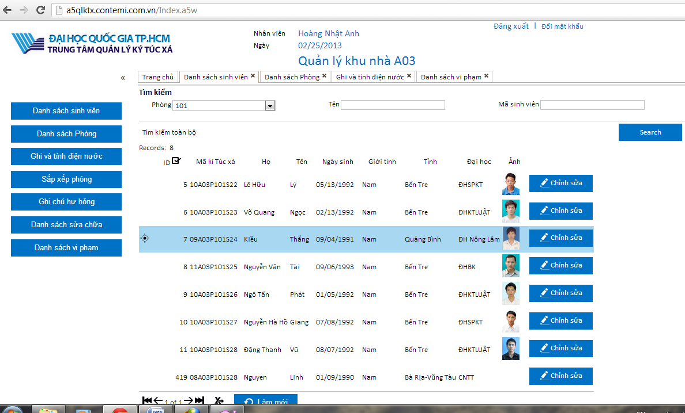
Hình 4.25. Một giao diện của website quản lý KTX

Danh sách các màn hình và tab chức năng (sau đây xin gọi chung là màn hình) của ứng dụng website quản lý sinh viên KTX.

STT | User | Tên màn hình | Tóm tắt chức năng
1 |  | Màn hình đăng nhập | Màn hình đăng nhập vào hệ thống
2 | Block Controller | Trang chủ | Hiển thị tình trạng đóng phí điện nước của các phòng.  Hiển thị danh sách sinh viên còn nợ phí nội trú KTX.
3 | Block Controller | Màn hình quản lý sinh viên | Cho phép quản lý thông tin sinh viên trong block nhà.
4 | Block Controller | Màn hình danh sách phòng | Hiển thị danh sách các phòng và tình trạng của phòng.  Hiển thị danh sách sinh viên trong phòng khi chọn 1 phòng.
5 | Block Controller | Màn hình ghi điện nước | Ghi và tính điện nước cho phòng ở sinh viên.
6 | Block Controller | Màn hình xếp phòng cho học kì tiếp theo | Cho phép trưởng nhà xếp sinh viên cũ tiếp tục ở lại KTX.
7 | Block Controller | Màn hình ghi hư hỏng thiết bị | Cho phép trưởng nhà ghi thông báo đến phòng quản trị thiết bị về hư hỏng trong nhà.
8 | Block Controller | Màn hình xem danh sách hư hỏng | Hiển thị thông tin các báo cáo hư hỏng của trưởng nhà và theo dõi tình trạng sửa chữa.
9 | Block Controller | Màn hình danh sách vi phạm | Hiển thị danh sách các thông tin vi phạm của sinh viên đã được phòng công tác sinh viên ghi nhận.
10 | Admin | Màn hình tạo nhân viên mới | Cho phép thêm mới nhân viên.
11 | Admin | Màn hình quản lý nhân viên | Cho phép quản lý thông tin nhân viên.
12 | Admin | Màn hình quản lý sinh viên | Cho phép quản lý thông tin sinh viên, bao gồm chức năng xóa sinh viên.
13 | Admin | Màn hình quản lý danh sách thiết bị | Quản lý thiết bị trang bị trong phòng ở sinh viên.
14 | Admin | Màn hình quản lý học kì | Cho phép quản lý qui định về thời gian bắt đầu và kết thúc của học kì, bao gồm cả cửa sổ quản lý phí cố định.
15 | Admin | Màn hình quản lý phí nội trú | Cho phép quản lý mức phí nội trú dành cho từng tỉnh.
16 | Cashier | Trang chủ | Thực hiện thu phí điện nước
17 | Cashier | Màn hình thu phí nội trú | Cho phép thực hiện thu phí nội trú KTX, phí hồ sơ, tiền thế chân tài sản, bảo hiểm y tế và bảo hiểm tai nạn.
18 | Cashier | Màn hình quản lý hóa đơn | Liệt kê danh sách hóa đơn chưa được in.
19 | Cashier | Màn hình hoàn trả phí | Cho phép thực hiện thao tác hoàn trả phí cho sinh viên.
20 | Cashier | Màn hình thu các loại phí khác | Cho phép thu các phí ngoài danh mục phí.
21 | Repair  Woker | Màn hình quản lý hư hỏng | Cho phép xem danh sách báo cáo hư hỏng.
22 | Repair  Woker | Màn hình cập nhật hư hỏng | Cập nhật thông tin sửa chữa hư hỏng.
23 | Medical Staff | Màn hình tìm kiếm sinh viên | Cho phép tìm kiếm sinh viên
24 | Medical Staff | Màn hình quản lý thông tin y tế | Cho phép xem thông tin y tế, xem và cập nhật thông tin khám chữa bệnh sinh viên.
25 | Student Manager | Màn hình thêm mới sinh viên | Cho phép thêm mới sinh viên.
26 | Student Manager | Màn hình quản lý sinh viên | Quản lý thông tin sinh viên toàn KTX
27 | Student Manager | Màn hình duyệt sinh viên ra khỏi KTX | Duyệt sinh viên rời khỏi KTX
28 | Student Manager | Màn hình quản lý vi phạm sinh viên | Xem và sửa thông tin vi phạm sinh viên.
29 | Student Manager | Màn hình ghi nhận vi phạm sinh viên | Ghi nhận vi phạm mới của sinh viên.
30 | Security  Guard | Màn hình tìm kiếm sinh viên | Cho phép tìm kiếm và xem thông tin sinh viên trong KTX.
31 | Security  Guard | Màn hình ghi nhận khách đến lưu trú | Ghi nhận thông tin khách và xếp phòng cho khách.
32 | Security  Guard | Màn hình tính tiền lưu trú | Tính phí lưu trú của khách.

Bảng 4.30 Bảng danh sách các màn hình

4.2.2. Một số giao diện trang web
Sau đây nhóm xin trình bày một số màn hình chức năng tiêu biểu của website quản lý sinh viên KTX.
Màn hình trang web được chụp từ trình duyệt Google Chrome.

- Màn hình quản lý hồ sơ sinh viên
Màn hình này cho phép người dùng cập nhật lại thông tin cá nhân của sinh viên.

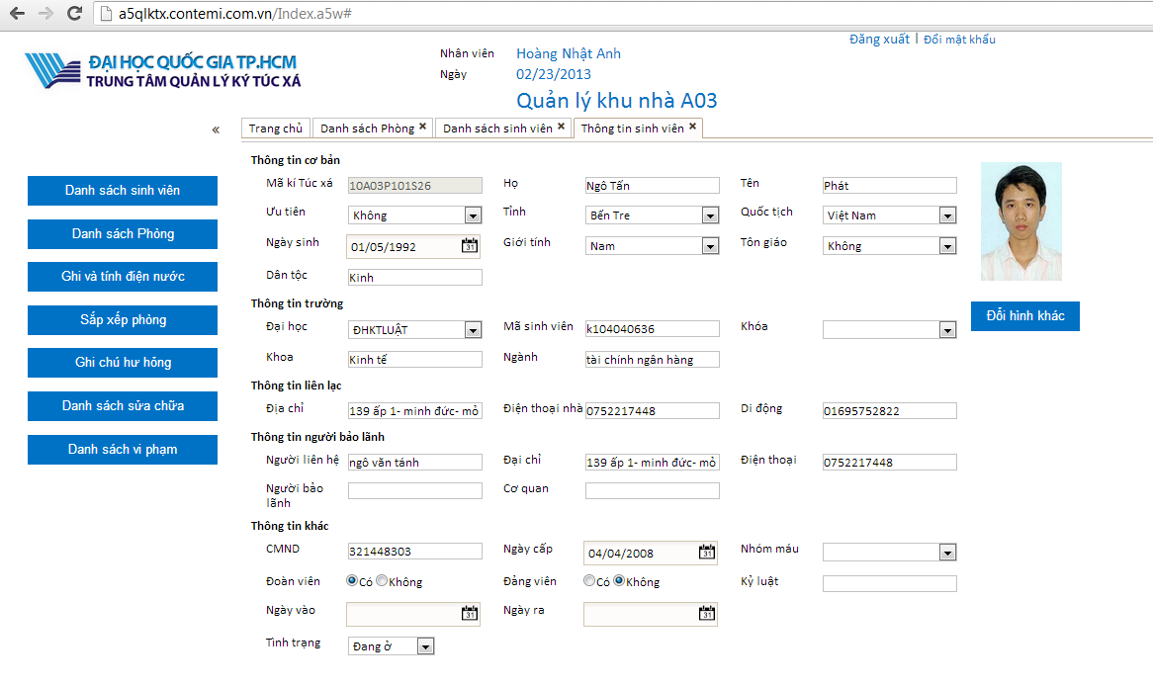
Hình 4.26 Màn hình quản lý hồ sơ sinh viên

- Màn hình xem danh sách phòng
Màn hình xem danh sách phòng cho phép trưởng nhà xem thông tin xếp phòng sinh viên trong nhà mình quản lý
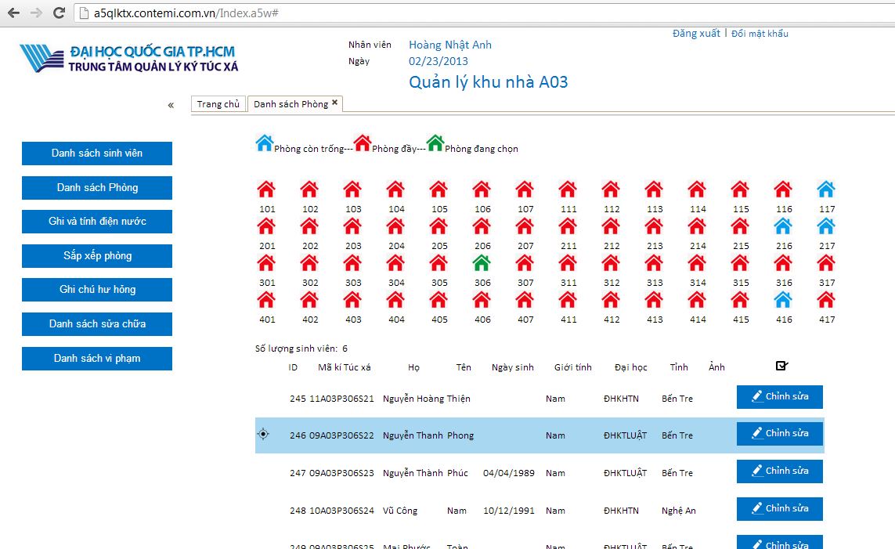
Hình 4.27 Màn hình xem danh sách phòng

- Màn hình thêm mới sinh viên
Màn hình thao tác của nhân viên phòng công tác sinh viên (Student Manager) cho phép thêm mới sinh viên.
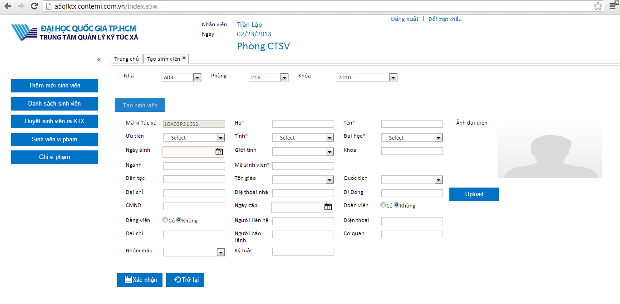
Hình 4.28 Màn hình thêm mới sinh viên

- Màn hình quản lý vi phạm
Màn hình quản lý vi phạm cho phép nhân viên phòng công tác sinh viên quản lý thông tin vi phạm của sinh viên trong KTX.

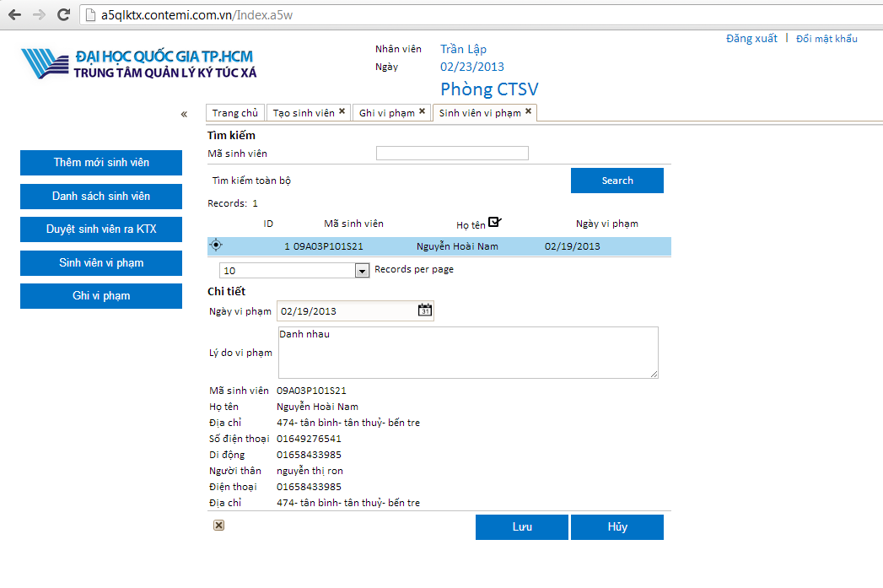
Hình 4.29 Màn hình quản lý vi phạm sinh viên

- Màn hình quản lý nhân viên
Chức năng quản lý sinh viên cho phép quản trị viên quản lý thông tin nhân viên trong hệ thống.
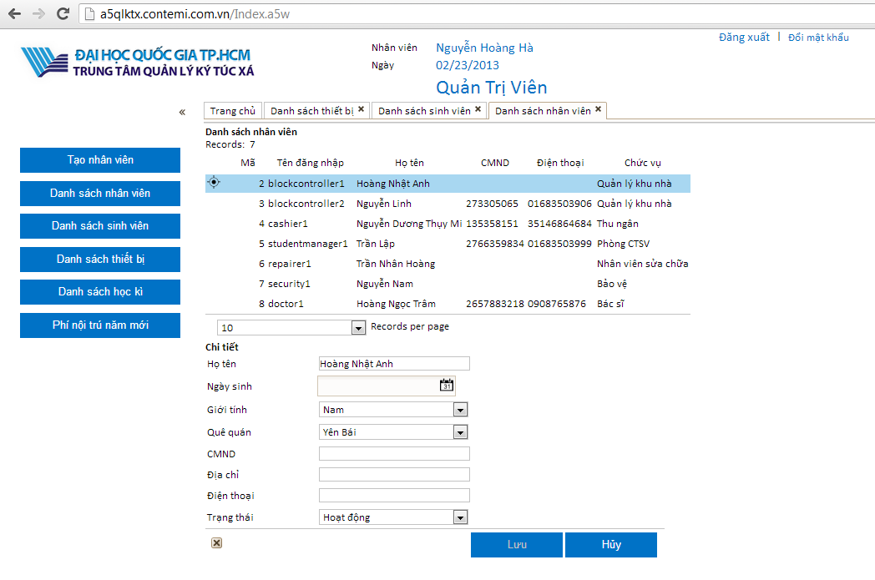

Hình 4.30 Màn hình quản lý thông tin nhân viên

- Màn hình thu phí sinh viên
Màn hình thu phí sinh viên là màn hình giúp nhân viên thu ngân (cashier) thực hiện thao tác thu phí.
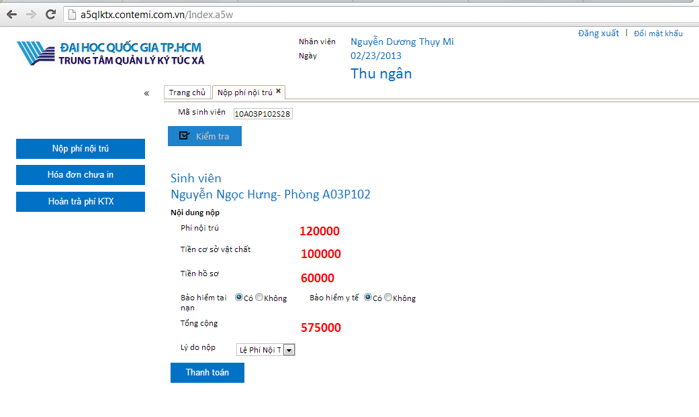

Hình 4.31 Màn hình thu phí sinh viên

4.2.2. Đánh giá về ứng dụng website quản lý KTX
- Ưu điểm
Xây dựng được website quản lý sinh viên KTX với các tính năng tương đối đầy đủ.
Website hiển thị tốt trên hầu hết các trình duyệt thông dụng hiện nay kể các trình duyệt trên thiết bị di động.
CSDL thử nghiệm với hơn 400 bộ dữ liệu sinh viên, tương đối đủ để test chức năng hệ thống.
Triển khai ứng dụng lên host thực giúp kiểm tra lỗi tốt hơn sử dụng localhost.
- Khuyết điểm
Giao diện chưa thực sự đẹp mắt và thân thiện, do nhóm chỉ chú trọng nhiều vào xây dựng tính năng trang web.
Các tính năng thống kê, báo cáo chưa đầy đủ.
Do không có điều kiện tích hợp các thiết bị đọc thẻ tự động khiến việc nhập mã sinh viên còn nhiều bất tiện.
Chưa tối ưu hóa giao diện web dành riêng cho thiết bị di động.

KẾT LUẬN VÀ HƯỚNG PHÁT TRIỂN

5.1. Kết luận

5.1.1. Kết quả đạt được
Sau khi thực hiện đề tài “Tìm hiểu Alpha Five và xây dựng website quản lý sinh viên ký túc xá ĐHQG TP.HCM” nhóm đã thu được những kết quả sau:
- Tìm hiểu được qui trình phát triển ứng dụng nhanh (RAD) và công cụ Alpha Five cùng với những ưu khuyết điểm của nó để áp dụng vào thực tế.
- Củng cố kiến thức phân tích thiết kế hệ thống, phân tích thiết kế CSDL đã được học.
- Xây dựng được một ứng dụng có tính thực tiễn cao.
Đóng góp của đề tài ở góc độ ứng dụng là tìm hiểu về một qui trình và công cụ giúp phát triển nhanh ứng dụng tiết kiệm thời gian và chi phí. Về khả năng sử dụng, website quản lý sinh viên KTX đã hiện thực được hầu hết những chức năng trong công tác quản lý sinh viên. Website quản lý sinh viên KTX ĐHQG TP.HCM sẽ giúp trung tâm quản lý KTX ĐHQG nâng cao hiệu quả quản lý sinh viên, tiết kiệm được chi phí và nhân lực.

5.1.2. Hạn chế
Do thời gian thực hiện đề tài và kiến thức có hạn, nhóm tác giả chí trình bày được khái quát những đặc điểm chính của Alpha Five, cũng như chưa có sự so sánh Alpha Five với các công cụ lập trình và framework theo qui trình RAD khác.
Qui trình RAD và công cụ Alpha Five không phải tốt cho tất các các trường hợp nên cần xem xét kĩ lưỡng khi áp dụng.
Ứng dụng website quản lý KTX chưa thực sự hoàn thiện về giao diện và một số tính năng phụ.

5.2. Hướng phát triển
Tìm hiểu sâu hơn về Alpha Five và qui trình ARAD (Architected RAD), một dạng cải tiến của qui trình RAD để ứng dụng vào thực tế.
Tìm hiểu thêm về khả năng hỗ trợ lập trình trên thiết bị di động của Alpha Five để ứng dụng vào thực tế, vì lập trình trên thiết bị di động đang là một xu hướng rất được quan tâm hiện nay.
Tiếp tục bổ sung và phát triển hơn nữa các tính năng của website quản lý sinh viên giúp việc thao tác và quản lý sinh viên ngày càng dễ dàng và thuận lợi hơn.Tích hợp chức năng lịch biểu, các loại biểu đồ…
Tích hợp thêm ứng dụng trên thiết bị di động vào hệ thống quản lý sinh viên để việc sử dụng càng thuận tiện hơn.
Tích hợp các loại thẻ và thiết bị đọc thẻ thông minh giúp thao tác người dùng được đơn giản hóa.
Cải tiến giao diện website đẹp và tiện dụng hơn.

PHỤ LỤC

PHỤ LỤC A: Mô hình tiến trình tăng dần
- Khái niệm:
Mô hình tiến trình tăng dần (Incremental Model) là sự kết hợp giữa mô hình tuyến tính truyền thống và tư tưởng của mô hình tạo bản mẫu (Prototyping). Khi xây dựng phần mềm theo mô hình tăng dần, các yêu cầu được phân loại theo độ ưu tiên, độ ưu tiên cao cho những chức năng chính và chức năng có độ rủi ro cao. Phân chia yêu cầu cho các vòng và thiết kế kiến trúc của toàn bộ hệ thống:
- Vòng đầu tiên sẽ tạo ra sẩn phẩm cốt lõi.
- Các vòng tiếp theo bổ sung các chức năng khác và tích hợp vào hệ thống nhằm hoàn thiện dần sản phẩm.
- Mỗi chức năng cũng như toàn hệ thống được tích hợp sẽ được đánh giá theo tứng giai đoạn.
- Các yêu cầu và kiến trúc toàn bộ hệ thống sẽ được điều chỉnh dựa theo những sản phẩm phát triển theo vòng.
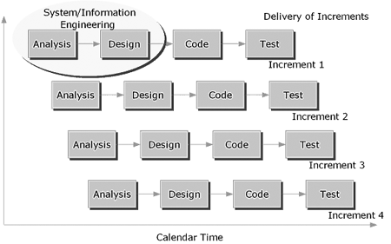
Hình A.1 Mô hình phát triển ứng dụng tăng dần

- Ưu điểm
Ưu điểm của mô hình này là những yêu cầu có thứ tự ưu tiên cao (chức năng chính, chức năng có rủi ro cao) tập trung thực hiện trước, do đó chúng sẽ được kiểm thử nhiều hơn, hệ thống sẽ hoàn thành sớm những phần căn bản.
Sau mỗi vòng có thể chuyển giao kết quả cho khách hàng. Những kết quả này sẽ đóng vai trò mẫu thử giúp tìm hiểu yêu cầu ở những vòng tiếp theo.
Có thể thực hiện nhiều công việc đồng thời, tách nhỏ công việc để dễ quản lý hơn.
Giảm rủi ro của việc thất bại hoàn toàn dự án, rủi ro đã được chia ra nhiều phần nhỏ.
Tiết kiệm được nhân lực, họ có thể thực hiện những công việc tương tự ở các vòng lặp của phần mềm.
- Khuyết điểm
Khuyết điểm của mô hình tiến trình tăng dần là phải xác định đầy đủ và hoàn chỉnh hết các chức năng của hệ thống trước khi xác định các vòng gia tăng.
Phải xác định rõ cách giao tiếp giữa các module trong khi thời gian hoàn thành của chúng khác nhau.
Khó khăn khi kiểm tra, tích hợp hoàn chỉnh hệ thống. Đòi hỏi phải có kế hoạch và phân chia công việc tốt, phân chia công việc hợp lý.
Khách hàng khi nhận được sản phẩm lõi sẽ nghĩ công việc đơn giản và ít tốn kém.
- Trường hợp ứng dụng
Mô hình tăng dần được áp dụng khi đã hiểu rõ hết các yêu cầu của phần mềm nhưng cần có sự tiến hóa của sản phẩm hoặc khi cần đưa sản phẩm mẫu với chức năng cơ bản ra thị trường sớm. Mô hình tăng dần áp dụng cho những sản phẩm có thời gian phát triển hơn một năm.

PHỤ LỤC B: Chi tiết các bảng và thuộc tính

- Bảng accidentinsurances
Bảng lưu thông tin phí bảo hiểm y tế.
Column Name | Data type | Length | Note
ID | int | 11 | Khóa chính
SchoolYearID | int | 11 | Khóa ngoại
StudentID | int | 11 | Khóa ngoại
AccidentInsuranceStatus | int | 11 | Tình trạng phí
AccidentInsuranceDate | datetime | 0 | Ngày đóng
Bảng B.1. Chi tiết kiểu dữ liệu bảng accidentinsurance

- Bảng activetimes
Bảng lưu thông tin học kì.
Column Name | Data type | Length | Note
ID | int | 11 | Khóa chính
ActiveTimeName | varchar | 20 | Tên học kì
StartDate | date | 0 | Ngày bắt đầu
EndDate | date | 0 | Ngày kết túc
SchoolYear | int | 11 | Năm học
NumberOfMonth | int | 11 | Số tháng
Bảng B.2. Chi tiết kiểu dữ liệu bảng activetimes

- Bảng arrangerooms
Bảng lưu thông tin xếp phòng sinh viên và thông tin đóng phí nội trú.
Column Name | Data type | Length | Note
ID | int | 11 | Khóa chính
StudentID | int | 11 | Khóa ngoại
RoomID | int | 11 | Khóa ngoại
BlockID | int | 11 | Khóa ngoại
ActiveID | int | 11 | Khóa ngoại
DormitoryFees | float | 11 | Phí nội trú
DormitoryFeeStatus | int | 11 | Tình trạng phí nội trú
DormitoryFeesRemain | float | 11 | Phí nội trú còn lại
Bảng B.3. Chi tiết kiểu dữ liệu bảng arrangerooms

- Bảng blocks
Bảng lưu thông tin block nhà.
Column Name | Data type | Length | Note
ID | int | 11 | Khóa chính
BlockName | char | 5 | Tên block nhà
ProvinceID | int | 11 | Khóa ngoại
Bảng B.4. Chi tiết kiểu dữ liệu bảng blocks

- Bảng divisions
Bảng lưu thông tin phòng ban.
Column Name | Data type | Length | Note
ID | int | 11 | Khóa chính
ManagerID | int | 11 | Khóa ngoại  (Người quản lý)
DivisionName | varchar | 50 | Tên phòng ban
UserGroup | varchar | 50 | Nhóm người dùng
Bảng B.5. Chi tiết kiểu dữ liệu bảng divisions

- Bảng documentfee
Bảng lưu thông tin đóng phí hồ sơ.
Column Name | Data type | Length | Note
ID | int | 11 | Khóa chính
StudentID | int | 11 | Khóa ngoại
SchoolYearID | int | 11 | Khóa ngoại
DocumentFeeStatus | int | 11 | Tình trạng phí
DocumentFeeDate | datetime | 0 | Ngày đóng
Bảng B.6. Chi tiết kiểu dữ liệu bảng documentfee

- Bảng dormitoryfee
Bảng lưu thông tin mức phí nội trú KTX.
Column Name | Data type | Length | Note
ID | int | 11 | Khóa chính
ActiveTimeID | int | 11 | Khóa ngoại
ProvinceID | int | 11 | Khóa ngoại
DormitoryFee | float | 8 | Mức phí
Bảng B.7. Chi tiết kiểu dữ liệu bảng dormitoryfee

- Bảng dormitoryinvoices
Bảng lưu vết thông tin đóng phí điện nước (bảng tham số).
Column Name | Data type | Length | Note
ID | int | 11 | Khóa chính
StudentID | int | 11 | Khóa ngoại
TotalFees | float | 11 | Tổng phí
Note | text | 0 | Ghi chú
CreatedBy | varchar | 50 | Người tạo
CreatedDate | datetime | 0 | Ngày tạo
Status | int | 11 | Tình trạng
Bảng B.8. Chi tiết kiểu dữ liệu bảng dormitoryinvoices

- Bảng electricprices
Bảng giá điện (bảng tham số).
Column Name | Data type | Length | Note
ID | int | 11 | Khóa chính
RoomType | int | 11 | Loại phòng  (6 hoặc 8 người)
From | int | 11 | Từ kw thứ
To | int | 11 | Đến kw thứ
ElectricPrice | float | 8 | Mức giá điện
AppliedDate | datetime | 0 | Ngày áp dụng
Bảng B.9. Chi tiết kiểu dữ liệu bảng electricprices

- Bảng electricwaterinvoices
Bảng lưu vết thông tin đóng phí điện nước (bảng tham số).
Column Name | Data type | Length | Note
ID | int | 11 | Khóa chính
ElectricWaterLogID | int | 11 | Khóa ngoại
RoomID | int | 11 | Khóa ngoại
TotalFee | float | 20 | Tổng phí
CreatedBy | varchar | 50 | Tạo bởi user
CreatedDate | datetime | 0 | Ngày tạo
UpdatedBy | varchar | 50 | Cập nhật bởi user
UpdatedDate | datetime | 0 | Ngày cập nhật
Bảng B.10. Chi tiết kiểu dữ liệu bảng electricwaterinvoices

- Bảng electricwaterlogs
Bảng ghi chỉ số và tính tiền điện nước hằng tháng.
Column Name | Data type | Length | Note
ID | int | 11 | Khóa chính
SubID | int | 11 | Khóa ngoại
RoomID | int | 11 | Khóa ngoại
BlockID | int | 11 | Khóa ngoại
LogDate | datetime | 0 | Ngày ghi điện nước
ElectricOld | int | 11 | Chỉ số điện cũ
ElectricNew | int | 11 | Chỉ số điện mới
WaterOld | int | 11 | Chỉ số nước cũ
WaterNew | int | 11 | Chỉ số nước mới
WaterUse | int | 11 | Lượng nước dùng
ElectricUse | int | 11 | Số điện dùng
ElectricFee | float | 10 | Tiền điện
WaterFee | float | 10 | Tiền nước
TotalFee | float | 10 | Tổng tiền
FeeStatus | int | 11 | Trạng thái phí
DebtMonth | varchar | 10 | Nợ tháng
UpdatedBy | varchar | 50 | Cập nhật bởi user
UpdatedDate | datetime | 0 | Ngày cập nhật
CreatedBy | varchar | 50 | Tạo bởi user
CreatedDate | datetime | 0 | Ngày tạo
Bảng B.11. Chi tiết kiểu dữ liệu bảng electricwaterlog

- Bảng fixedfees
Bảng lưu mức phí các loại phí cố định theo năm học.
Column Name | Data type | Length | Note
ID | int | 11 | Khóa chính
SchoolYear | char | 10 | Năm học
HeathInsurance | float | 8 | Mức phí bảo hiểm y tế
AccidentInsurance | float | 8 | Mức phí bảo hiếm tai nạn
SummerFee | float | 8 | Mức phí nội trú hè
FurnitureFee | float | 8 | Mức phí thế chân tài sản
DocumentFee | float | 8 | Mức phí hồ sơ
StartDate | datetime | 0 | Ngày bắt đầu năm học
EndDate | datetime | 0 | Ngày kết thúc năm học
Bảng B.12. Chi tiết kiểu dữ liệu bảng fixedfees

- Bảng furniturefees
Bảng lưu thông tin đóng phí thế chân tài sản.
Column Name | Data type | Length | Note
ID | int | 11 | Khóa chính
StudentID | int | 11 | Khóa ngoại
SchoolYearID | int | 11 | Khóa ngoại
FeeStatus | int | 11 | Tình trạng phí
FeeDate | datetime | 0 | Ngày đóng phí
FurnitureFeeRemain | float | 11 | Phí còn lại
Bảng B.13. Chi tiết kiểu dữ liệu bảng furniturefees

- Bảng furnitures
Bảng danh mục tài sản trang bị trong phòng ở sinh viên.
Column Name | Data type | Length | Note
ID | int | 11 | Khóa chính
FurnitureName | varchar | 100 | Tên tài sản
OrginalPrice | float | 11 | Giá ban đầu
CompensationPrice | float | 11 | Giá bồi thường đề nghị
Bảng B.14. Chi tiết kiểu dữ liệu bảng furniture

- Bảng generaltypes
Bảng tham số giúp định nghĩa cho các thuộc tính có miền giá trị xác định.
Column Name | Data type | Length | Note
ID | int | 11 | Khóa chính
TypeGroup | varchar | 25 | Nhóm kiểu dữ liệu
TypeName | varchar | 50 | Tên kiểu
Bảng B.15. Chi tiết kiểu dữ liệu bảng generaltypes
- Bảng guestrooms
Bảng lưu thông tin phòng dành cho khách.
Column Name | Data type | Length | Note
ID | int | 11 | Khóa chính
GuestRoomName | varchar | 50 | Tên phòng
BlockID | int | 11 | Khóa ngoại
NumberOfSlot | int | 11 | Số chỗ
RemainOfSlot | int | 11 | Còn trống
RecommendPrice | float | 8 | Giá
Bảng B.16. Chi tiết kiểu dữ liệu bảng guestrooms
- Bảng heathinsurances
Bảng lưu thông tin đóng bảo hiểm y tế.
Column Name | Data type | Length | Note
ID | int | 11 | Khóa chính
StudentID | int | 11 | Khóa ngoại
SchoolYearID | int | 11 | Khóa ngoại
FeeStatus | int | 11 | Tình trạng
FeeDate | date | 0 | Ngày đóng
Bảng B.17. Chi tiết kiểu dữ liệu bảng heathinsurance

- Bảng manageblocks
Bảng chứa thông tin phân công nhân viên quản lý block nhà.
Column Name | Data type | Length | Note
ID | int | 11 | Khóa chính
StaffID | int | 11 | Khóa ngoại
BlockID | int | 11 | Khóa ngoại
ActiveTimeID | int | 11 | Khóa ngoại
Bảng B.18. Chi tiết kiểu dữ liệu bảng blocks

- nationalities
Bảng danh sách quốc tịch.
Column Name | Data type | Length | Note
ID | int | 11 | Khóa chính
Nationality | varchar | 50 | Quốc tịch
Bảng B.19. Chi tiết kiểu dữ liệu bảng nationalities

- Bảng provinces
Bảng chứa thông tin các tỉnh.
Column Name | Data type | Length | Note
ID | int | 11 | Khóa chính
ProvinceName | varchar | 25 | Tỉnh
Bảng B.20. Chi tiết kiểu dữ liệu bảng provinces

- Bảng repairdetails
Bảng chứa chi tiết thông tin sửa chữa.
Column Name | Data type | Length | Note
ID | int | 11 | Khóa chính
StaffID | int | 11 | Khóa ngoại
FurnitureID | int | 11 | Khóa ngoại
RepaireDate | datetime | 0 | Ngày sửa
RepaireFee | float | 8 | Phí sửa
RepairerNote | text | 0 | Gh chú sửa chữa
RoomID | int | 11 | Khóa ngoại
Status | int | 11 | Tình trạng
BlockControllerNote | text | 0 | Ghi chú
Bảng B.21. Chi tiết kiểu dữ liệu bảng repairdetail

- Bảng rooms
Bảng lưu thông tin phòng ở sinh viên.
Column Name | Data type | Length | Note
ID | int | 11 | Khóa chính
BlockID | int | 11 | Khóa ngoại
RoomName | varchar | 10 | Tên phòng
NumberOfSlot | int | 11 | Số chỗ
SlotRemain | int | 11 | Còn trống
Bảng B.22. Chi tiết kiểu dữ liệu bảng rooms
- Bảng staffs
Bảng lưu thông tin nhân viên.
Column Name | Data type | Length | Note
ID | int | 11 | Khóa chính
Username | varchar | 50 | Tài khoản
DivisionID | int | 11 | Khóa ngoại
FullName | varchar | 50 | Tên
DateOfBirth | datetime | 0 | Ngày sinh
Gender | int | 11 | Giới tính
HomeTown | varchar | 100 | Quê quán
IDCard | char | 11 | Số chứng minh
Address | varchar | 100 | Địa chỉ
PhoneNumber | char | 11 | Số điện thoại
IsActive | int | 1 | Tình trạng
Bảng B.23. Chi tiết kiểu dữ liệu bảng staffs
- Bảng studentmedications
Bảng lưu thông tin khám bệnh của sinh viên.
Column Name | Data type | Length | Note
ID | int | 11 | Khóa chính
StudentID | int | 11 | Khóa ngoại
MedicalDate | date | 0 | Ngày khám bệnh
MedicalDetail | varchar | 500 | Chi tiết khám bệnh
Bảng B.24. Chi tiết kiểu dữ liệu bảng studentmedications

- Bảng students
Bảng lưu thông tin cá nhân sinh viên.
Column Name | Data type | Length | Note
ID | int | 11 | Khóa chính
StudentDomitoryID | char | 20 | Mã KTX
PriorityID | int | 11 | Diện ưu tiên
UniversityID | int | 11 | Khóa ngoại
ProvinceID | int | 11 | Khóa ngoại
LastName | varchar | 50 | Họ và chữ lót
FirstName | varchar | 15 | Tên
BirthDate | date | 0 | Ngày sinh
Gender | int | 11 | Giới tính
Faculty | varchar | 50 | Khoa
Sector | varchar | 50 | Ngành
CourseID | int | 11 | Khóa
UniversityStudentID | char | 15 | Mã số sinh viên
Ethnic | varchar | 25 | Dân tộc
RegionID | int | 11 | Tôn giáo
Nationality | int | 11 | Quốc tịch
MainAddress | varchar | 100 | Hộ khẩu
HomePhone | char | 15 | SĐT nhà
CellPhone | char | 11 | SĐT di động
IdentifyCardNumber | char | 9 | Số chứng minh
IdentifyCardIssueDate | date | 0 | Ngày cấp chứng minh
IsCommunityParty | int | 11 | Đảng viên
IsCommunityYoungUnion | int | 11 | Đoàn viên
RelatedPerson | varchar | 50 | Người thân
RelatedPersonPhone | char | 15 | SĐT người thân
HomeAddress | varchar | 100 | Địa chỉ nhà
Guarantor | varchar | 50 | Người bảo lãnh
GuarantorAgency | varchar | 50 | Cơ quan người bảo lãnh
BoodType | char | 2 | Nhóm máu
Patient | varchar | 250 | Tiền sử bệnh án
InDate | datetime | 0 | Ngày vào KTX
OutDate | datetime | 0 | Ngày ra KTX
ProfilePicture | varchar | 250 | Hình
Status | int | 11 | Tình trạng
Bảng B.25. Chi tiết kiểu dữ liệu bảng students

- Bảng studentviolations
Bảng lưu thông tin vi phạm của sinh viên.
Column Name | Data type | Length | Note
ID | int | 11 | Khóa chính
StudentID | int | 11 | Khóa ngoại
ViolationDate | date | 0 | Ngày vi phạm
ViolationDetail | text | 0 | Chi tiết vi phạm
Discipline | text | 0 | Hình thức xử lý
Bảng B.26. Chi tiết kiểu dữ liệu bảng studentviolations

- Bảng university
Bảng danh sách các trường đại học cao đẳng.
Column Name | Data type | Length | Note
ID | int | 11 | Khóa chính
UniversityName | varchar | 50 | Trường đại học
Bảng B.27. Chi tiết kiểu dữ liệu bảng univesity

- Bảng visitings
Bảng lưu thông tin khách viếng thăm lưu trú lại KTX.
Column Name | Data type | Length | Note
ID | int | 11 | Khóa chính
StudentID | int | 11 | Khóa ngoại
GuestRoomID | int | 11 | Khóa ngoại
IdentifyNumber | char | 10 | Số chứng minh
FromDate | date | 0 | Ngày đến
ToDate | date | 0 | Ngày đi
Relation | varchar | 50 | Quan hệ với sinh viên
NumberOfGuest | int | 11 | Số khách
TotalPrice | decimal | 8 | Tổng giá tiền
GuestNote | varchar | 200 | Ghi chú
Bảng B.28. Chi tiết kiểu dữ liệu bảng visitings

- Bảng waterprice
Bảng mức giá nước (Bảng tham số).
Column Name | Data type | Length | Note
ID | int | 11 | Khóa chính
From | int | 11 | Từ mét khối nước thứ
To | int | 11 | Đến mét khối nước thứ
WaterPrice | float | 8 | Mức giá
WaterDate | date | 0 | Ngày áp dụng
Bảng B.29. Chi tiết kiểu dữ liệu bảng blocks

TÀI LIỆU THAM KHẢO
Tài Liệu Tiếng Việt
- Công nghệ phần mềm- Chương 2: Qui trình xây dựng phần mềm, Đại học công nghiệp TP.HCM, Tài liệu học tập, 2009.
- Những điều cần biết- Năm học 2012-2013, Trung tâm quản lý KTX ĐHQG TP.HCM, Lưu hành nội bộ, 2012.
- Phân tích thiết kế hướng đối tượng, Trần Ngọc Bảo, Đại học sư phạm TP.HCM, Tài liệu học tập, 2008.

Tài Liệu Tiếng Anh
- Alpha Software (2007), Alpha Five SQL Database Application Architecture, Alpha Software Inc, Training Document.
- Barbara Tacchino (2004), RAD and ARAD, Tham khảo: http://www.disi.unige.it/person/ReggioG/ISII04WWW/RADARAD.ppt, Ngày truy cập lần cuối: 13/02/2013.
- Martin Hellen (2010), Alpha Five v10- Web application the tutorial, Alpha Software Inc, Volume 1, Training Document.
- Rapid Application Development (RAD) Model, Tham khảo: http://koolkampus.com/engineering-notes-1/computer-science/rapid-application-development-rad-model/, Ngày truy cập lần cuối: 16/02/2013.
- The Incremental Model, Tham khảo: http://koolkampus.com/engineering-notes-1/computer-science/the-incremental-model/, Ngày truy cập lần cuối: 16/02/2013.

Tham khảo: http://ktx.vnuhcm.edu.vn/Tint%E1%BB%A9c/tabid/59/EntryId/51/KY-TUC-XA-DHQG-HCM-D-I-M-I-D-PHAT-TRI-N.aspx. Ngày truy cập lần cuối: 17/01/2012
PDM: Physical Data Model: Lược đồ CSDL mức vật lý.
CASE (Computer Aided Software Engineering): là những phần mềm hỗ trợ tự động cho qui trình xây dựng phần mềm.
Nguồn hình ảnh: http://csbapp.uncw.edu/janickit/mis213/learning/module12/12-5.htm. Ngày truy cập lần cuối: 16/02/2012.
Nguồn hình ảnh: http://koolkampus.com/engineering-notes-1/computer-science/rapid-application-development-rad-model/. Ngày truy cập lần cuối: 16/02/3013.
Nguồn hình ảnh: Alpha Software.
Nguồn hình ảnh: http://koolkampus.com/engineering-notes-1/computer-science/the-incremental-model/ . Ngày truy cập lần cuối 16/02/3013.

